

------------------------------
Aventure en solitaire
------------------------------

Les Hiéroglyphes de l’Horreur
ou
le Piège de Borbarad

Niveau 1 à 4

Claus Lenthe

Les Hiéroglyphes de l’Horreur

Traduit de l’allemand
Par Jeanne-Marie Gaillard-Paquet

Illustration de Joechen Fortmann

Gallimard

Sommaire

L’œil Noir 11
Avis au Héros 13
L’inscription mystérieuse 15
A l’attention du Héros 27
La tour de Borbarad 30
Description des monstres 114
Le Chaniou 114
Le Doppler 115
Le Dragonien 116
Le Golem 117
L’œil-de-feu 118
Le Tanné 119
Le Verafer 119

L’œil Noir

L'œil NOIR constitue une nouvelle série dans la collection intitulée LE LIVRE DONT VOUS ETES LE HÉROS,
Si I'œil Noir est un jeu de rôle et d'imagination, il est également une fiction, Un roman d'un genre littéraire particulier, celui du fantastique: L'Odyssée, La Chanson de Roland et même Conan le Barbare, pour ne citer qu'eux, appartiennent à ce genre, Monde imaginaire, atmosphère fantastique où se mêlent ruse, magie et combats à l'épée.
Un jeu de rôle puisque VOUS, joueur, vous créez sur papier un héros. Vous incarnez son rôle en participant à sa propre aventure: choisissez alors d'être Aventurier, Guerrier, Elfe ou même Magicien et décidez du déroulement et de l'issue de l'aventure. Le monde de I'œil Noir est celui de l'Aventurie ; terre inconnue où des héros vivent des aventures en affrontant ce qu'ils ignorent. Toutefois, une seule personne connaît tout de l'Aventurie : le Maître de I'œil Noir, le Maître du jeu.
Le jeu de rôle nécessite donc deux Sortes de joueurs : de vaillants Héros et un Maître de jeu -deux fonctions d'intérêt égal.
Le Maître du jeu, seul, règne sur l'Aventurie ; il sait où se cachent les trésors, où sont tapis les monstres et il voit également à quel moment il devra intervenir pour porter secours. Le Maître du jeu a donc pour mission de préparer l'aventure aux futurs héros et de les conduire ensuite sur les lieux de l'action en suivant des règles précises.
L'œil Noir n'est donc pas un banal jeu de dés, héros et Maître de jeu doivent se familiariser avec ses règles: règles fondamentales et indispensables que vous trouverez dans la boîte intitulée Initiation au Jeu d'Aventure.
Avant d'entreprendre toute aventure, avant de pénétrer en Aventurie, il vous faut donc posséder ce coffret dans lequel est rassemblé tout ce dont vous avez besoin pour faire connaissance avec le monde de l'œil Noir et pour pouvoir jouer.
Muni du coffret contenant le matériel de base, vous pourrez à votre guise soit inventer de nouvelles aventures, soit avoir recours à celles imaginées, pour vous, par l'œil Noir -vous les trouverez chez votre libraire. Mais attention, avant de choisir, sachez qu'il existe deux sortes de jeux: les aventures de groupe (le nombre de joueurs est indiqué au dos de la couverture) et les aventures en solitaire. Soyez également vigilant quant au Niveau d'expérience correspondant à celui des joueurs. Les aventures élémentaires conviennent aux Niveaux 1 à 4, les aventures pour joueurs expérimentés, aux Niveaux 5 à 10.
Pour le Maître de l'œil Noir, la boîte Accessoires du Maître contient un ensemble de conseils et de matériel qui pourront simplement l'aider à matérialiser l'aventure.
Dès que le Maître et les Héros seront familiarisés avec le Livre des Règles, il leur sera possible d'enrichir le jeu par des règles supplémentaires contenues dans le coffret intitulé Extension au jeu d'Aventure.

Avis au héros !

Les Hiéroglyphes de l'Horreur font partie de la série des jeux de l'œil Noir. Ce nouveau jeu de rôle se déroule dans le monde mystérieux de l'Aventurie. On ne peut accéder à cet univers d'aventures et de dangers que si l'on possède le Coffret de l'Initiation au jeu d'Aventure. Ce coffret contient les règles de base et tout le matériel nécessaire au jeu.
L'aventure des Hiéroglyphes de l'Horreur est une aventure en solitaire; elle ne nécessite donc pas, comme d'autres aventures de l'œil Noir, la participation d'un groupe de joueurs. Peut-être avez-vous déjà participé à un jeu de groupe en qualité de Maître de l'œil Noir ou de Héros ? Quelles différences y a-t-il entre une aventure de groupe et une aventure en solitaire ? La différence essentielle vous a déjà été expliquée plus haut: vous pénétrez seul dans le monde complexe de l'Aventurie, sans partenaire pour vous aider le cas échéant à sortir d'un mauvais pas, et sans un véritable Maître de jeu. Ici, le Maître de jeu vous donne ses informations par écrit, par l'intermédiaire de ce livre.
Ce jeu a été conçu pour des joueurs de Niveau 1 à 4. Magiciens et Elfes n 'y sont pas admis. Donc si vous êtes un Magicien de Niveau 20, capable de diviser son corps en dix parties et de les téléporter, fragment par fragment, à travers le temps et l'espace, il vous faut commencer par oublier vos pouvoirs si vous voulez prendre plaisir à cette aventure.
Surtout, ne trichez pas et ne vous amusez pas à lire tout ce qui vous attend avant de prendre votre décision, car vous perdriez par votre faute tout intérêt au jeu. Il en est de même d'ailleurs dans la vie réelle : si un tigre bondit sur vous, vous n'avez pas non plus la possibilité de consulter un livre pour savoir s'il est préférable de vous esquiver à droite ou à gauche, de prendre la fuite ou de brandir votre poignard.
Comme vous jouez seul, vous devez, en cas de combat, lancer le dé également pour votre adversaire. N'oubliez pas de vous munir de papier et de crayon, pour dessiner le Plan et y indiquer votre position. Le mieux que vous ayez à faire, c'est d'inscrire au fur et à mesure les numéros des paragraphes où vous décidez de vous rendre, ce qui vous indiquera le chemin que vous avez suivi; il vous arrivera aussi de devoir retourner à l'endroit d'où vous venez, et il serait fâcheux que vous ayez oublié le numéro.
Si votre héros succombe dans la Tour de Borbarad, il vous est évidemment loisible d'en envoyer un autre à tout moment. Par un tour de magie, tout redevient alors comme avant l'entrée du précédent dans l'aventure; mais par un autre tour de magie aussi, celui-ci peut transmettre à son successeur les informations qu'il a recueillies au cours de sa tentative.
Le héros qui réussit à accomplir sa mission se voit attribuer 60 POINTS D'AVENTURE.
Bonne chance !

L’inscription mystérieuse

Tourane trottinait sur son Dragon à la tête de notre petit groupe lorsque soudain il poussa un cri rauque. Un sourire furtif détendit ses traits; son visage semblait recouvert de cuir grossièrement tanné et accusait visiblement les épreuves des semaines précédentes. D'un geste véhément du bras, il désigna quelque chose au loin; la manche de sa large tunique flottait dans le vent brûlant. Puis il caressa la nuque de sa monture et appuya sur un endroit précis pour l'inciter à accélérer le pas. Le Dragon se mit à trotter comme un cheval.
Je finis par me rendre compte, moi aussi, de ce qui avait agité soudain ce guerrier taciturne et imperturbable, originaire des Monts Accra. Une vallée désertique s'ouvrait devant nous, à deux ou trois heures de route seulement. On voyait de loin la cime des palmiers d'Ancopal, oasis de verdure au milieu du désert brûlant.
Rachel, qui me précédait, tourna brusquement la tête vers moi, ce qui déploya une cascade de cheveux noirs comme le jais. Ses yeux sombres au regard insondable se posèrent sur moi, et elle laissa tomber pendant un moment le foulard de soie qui lui protégeait le visage des caresses rugueuses du sable du désert, pour me gratifier d'un sourire. La blancheur de ses dents faisait un contraste fascinant avec la couleur foncée de sa peau. Puis dans un cliquetis de son armure, elle se retourna et éperonna elle aussi sa monture.
Quant à moi, je n'eus pas besoin de stimuler mon Dragon pour qu'il accélère son allure: de sa propre initiative, il se mit au pas de ses compagnons. Je me sentis envahi d'un sentiment de soulagement et de triomphe à la fois, car nous avions déjà accompli la partie la plus dure du chemin. Mais à quel prix! Or, notre véritable mission ne commençait que dans la montagne qui se dressait derrière Ancopal. Nous qui étions les trois seuls survivants de la troupe, arriverions-nous à remplir une mission pour laquelle onze héros avaient pris la route, il y a si longtemps déjà ? Mon euphorie se mit à faiblir rapidement et tandis que le soleil nous brûlait sans pitié et que, devant nos yeux, les palmiers d’Ancopal s'élevaient avec une lenteur désespérante, je revins en pensée au moment où tout avait commencé...
En quête de nouvelles aventures, j'étais arrivé un jour à Zorgan, capitale de la principauté d’Aranie. J'y découvris d'autres héros, et ceci, pour plusieurs raisons bien précises évidemment. La princesse Sybia avait organisé un tournoi réservé aux femmes afin de donner la triomphatrice en mariage à son fils aîné Arcos. Cette combattante valeureuse deviendrait ensuite la nouvelle princesse d'Aranie, au bout de soixante-dix lunes. Elle avait organisé également un autre tournoi, réservé cette fois aux hommes armés d'une épée, dont le vainqueur se verrait attribuer une fonction importante à la Cour, personnellement, je n'étais pas venu à Zorgan pour participer au tournoi. Je me sentais encore beaucoup trop jeune pour renoncer à toute aventure et m'enchaîner à la cour et à ses contraintes. Je n'étais pas le seul à réagir ainsi d'ailleurs. Parmi les héros que j'eus l'occasion de rencontrer dans les cabarets de la ville ou au banquet offert par la Princesse dans son palais, nombreux étaient ceux qui pensaient exactement comme moi. Ce qui nous attirait tous, c'était le brouhaha de la fête avec sa foire à la brocante où, souvent, l'on pouvait acheter, pour un prix modique, des breuvages médicinaux, de la potion de Guérison ou une amulette magique, de bonnes armes et de solides armures. Les jongleurs et les musiciens aussi nous fascinaient, de même évidemment que les hommes de notre trempe. Il arrivait parfois que des baroudeurs chevronnés révèlent à de jeunes héros tout yeux et tout oreilles des trucs susceptibles un jour ou l'autre de leur sauver la vie dans une situation critique ou bien leur apprennent une passe d'arme insolite. Souvent aussi, on entendait parler de monstres dangereux et de trésors à découvrir. Il se formait alors des groupes de héros décidés à participer ensemble à une aventure.
Effectivement, je ne tardai pas à me lier d'amitié avec Rachel, la fille d'un métayer de la lointaine Al'Anfa, qui s'était sauvée de chez elle. Et, peu de temps après, nous faisions partie d'une troupe joyeuse formée d'une quinzaine de jeunes gens et de quelques vétérans en quête d'aventure. On commença aussitôt à ébaucher l'aventure commune, d'autant plus que Tourane, qui faisait déjà partie du groupe à l'époque, possédait une carte indiquant l'emplacement d'un trésor fabuleux, qu'il avait dérobée à un pirate. Ce trésor était enfoui à l'intérieur d'un temple noyé sous les eaux et dédié à une mystérieuse déesse des Serpents, dans les Monts de la Mousson. Mais nous nous contentâmes à ce moment-là d'échafauder des plans comme par jeu, car nous n'avions vraiment pas le temps d'établir un projet sérieux, au milieu de toutes les festivités. Nous nous rattraperions après le banquet de clôture de la fête de Sybia.
Finalement, ce fut Irma, une amazone des Hauts de Baluk, qui gagna le tournoi et devint donc l'épouse du chétif Arcos. En voyant venir à lui sa blonde fiancée aux muscles puissants, Arcos eut un regard apeuré, et il ne put cacher son embarras lorsqu'elle s'approcha de lui et le serra dans ses gros bras en souriant. Puis commencèrent les festivités que tout le monde attendait avec impatience depuis des semaines, voire des mois. La princesse Sybia avait vraiment bien fait les choses. Les tables se chargèrent de montagnes de viande, soixante-dix bœufs, cent porcs, soixante agneaux, ainsi que d'innombrables poulets, canards et oies, accompagnés de plats variés tous plus délicieux les uns que les autres. On vida une multitude de tonneaux de bière et de vin. La fête dura trois jours et trois nuits, et seuls les plus vaillants buveurs purent résister jusqu'à la fin de ces orgies. Sans parler des bagarres qui firent de nombreuses victimes plus ou moins meurtries.
Les festivités se terminèrent d'une façon brutale et si impressionnante que bien des participants en furent dégrisés d'un seul coup. Cela se passa du reste quelques heures avant le moment prévu au programme. Les récits que l'on fit après coup de ces événements sont extrêmement variés. Certains ont prétendu avoir reconnu des Démons ou même le dieu de la Mort, Visar. D'autres parlèrent d'êtres lumineux, d'une beauté suprême, qui portaient une coupe magique. D'autres encore virent apparaître Rondra, la déesse du Tonnerre, qui frappa l'air de son épée avec fureur. C'est pourquoi-je me limiterai à raconter ce que j'ai vu moi-même et qui peut être confirmé par tous les autres. D'ailleurs on en trouve encore les traces aujourd'hui quand on visite la salle des fêtes du palais de Zorgan. Il y eut un violent coup de tonnerre qui figea littéralement toutes les personnes présentes, puis un flot de lumière ardente embrasa le mur Nord du palais. Je fus obligé de détourner le regard car mes yeux se mirent à brûler comme le feu. Pourtant l'apparition ne dura pas plus longtemps qu'il ne faut à un buveur de bière pour prendre une grande gorgée dans sa chope. Après cela, tout le monde se frotta les yeux, essayant d'y voir quelque chose dans la vaste salle qui paraissait plongée dans l'obscurité malgré les centaines de flambeaux, de chandelles et de lampes à huile allumés. Une odeur étrange planait dans l'air. Le mur Nord parut encore embrasé quelque temps, puis il finit par s'assombrir à son tour. On vit alors de la fumée s'élever et de minces filets de roche liquéfiée glisser vers le bas et se figer aussitôt.
Une partie du mur Nord avait fondu sur une épaisseur de quatre à cinq centimètres et semblait à présent revêtu d'une couche de vernis, traversé de sillons plus ou moins profonds. Pour finir, on distingua nettement quelque chose qui ressemblait à une inscription, mais dans une écriture inconnue de tous.

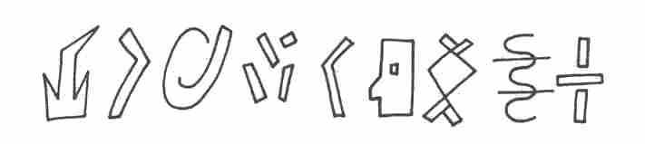

Les Magiciens de Zorgan furent incapables de déchiffrer cette écriture étrange et plus d'un spectateur finit même par se demander s'il s'agissait vraiment d'une écriture. Néanmoins, la princesse Sybia envoya des messagers à Festum pour prier le grand Magicien Racorium de venir à Zorgan. Sybia eut heureusement l'excellente idée de leur confier une copie de ces signes qui fascinèrent aussitôt Racorium. Il crut même reconnaître une écriture extrêmement ancienne, perdue dans la nuit des temps. Malgré tout, il tint à rester à Festum ; c'était le seul endroit, dit-il, où il avait sous la main tous les documents nécessaires à l'étude de cette inscription. Par ailleurs, étant donné son grand âge, il craignait les rigueurs du voyage. Deux bonnes lunes s'écoulèrent encore après le banquet et l'apparition quand, enfin, deux messagers revinrent de Festum et transmirent à la princesse Sybia un parchemin couvert d'une écriture serrée, de la part du Magicien.
Racorium avait déchiffré les signes mystérieux. Il s'agissait d'une inscription secrète en hiéroglyphes, que les corporations de Magiciens utilisaient couramment avant l'époque de la Guerre des Magiciens. Voici la transcription de ce texte :

FAITES QUELQUE CHOSE
SINON
S'ACCOMPLIRA LA MALÉDICTION DE BORBARAD
APPORTANT LA MORT
ET UNE AFFREUSE MISÈRE
SUR ZHÉTA ET ORON

Oron, expliquait Racorium dans son parchemin, était le nom ancien du territoire aranien ; et Zhéta devait être la région de l'actuel désert de Khom. Je donne ici un bref résumé de tous les détails fournis par Racorium. Il avait analysé à fond l'allusion faite au nom de Borbarad et avait fini par trouver quelque chose dans les archives poussiéreuses de Festum. Borbarad avait vécu quatre cents ans auparavant, à une époque que l'on appelle aujourd'hui l'ère des Magiciens. Si l'on en croit les quelques témoignages écrits sur son activité, il était l'un des Magiciens les plus puissants de cette époque, spécialiste de la magie noire et doué de pouvoirs qu'aucun Magicien d'Aventurie ne possède plus actuellement. Mais ses horribles pratiques magiques et sa soif inextinguible de pouvoir finirent par inciter ses confrères à se rassembler pour essayer de le remettre à sa place et de l'anéantir.
Borbarad se moquait de ses ennemis mais, en fin de compte, il fut vaincu au cours d'un violent duel entre Magiciens. On dit que c'est Rohan lui-même, le Magicien légendaire d'Aventurie, qui triompha du terrible Borbarad, en faisant fondre, grâce à un procédé magique, les murs extérieurs de la Tour d'où il lançait son poison sur le monde. Borbarad et les siens périrent dans la coulée de lave, et Rohan décréta que le nom de Borbarad devait être rayé à tout jamais des annales de l'Aventurie.
Avant sa mort, Borbarad avait pris le temps de lancer une terrible malédiction qui fit frissonner tout le pays, y compris Rohan. Celui-ci, faisant preuve de sagesse et de prévoyance, établit une relation des événements et la mit en lieu sûr. Seuls les Magiciens pouvaient en comprendre le texte qui tomba dans l'oubli jusqu'à ce qu'il fût parvenu entre les mains de Racorium. Malheureusement, le temps avait rongé les documents; ils n'étaient plus au complet de sorte que Racorium ne put expliquer le contenu de la malédiction. Mais il réussit à localiser l'endroit où s'élevait l'ancienne Tour de Borbarad : sur un rocher isolé au milieu du désert de Gori, que les indigènes avaient baptisé le Sans-Nom. De toute évidence, la source du mal dont parlait l'écriture de feu ne pouvait se trouver que dans ce roc. Mais qui avait apporté le message à Zorgan ? Qui était capable de faire une chose pareille ? Ne s'agirait-il pas, par hasard, d'un piège tendu par Borbarad lui-même pour affirmer son pouvoir au-delà du Temps et de l'Espace ? Personne ne pouvait répondre à ces questions.

Nous avons atteint l'oasis à la tombée de la nuit et mis nos Dragons au repos. Tout le secteur situé entre Ancopal et le Sans-Nom était troué de cratères et de canaux, et miné par des galeries souterraines datant de la nuit des temps. Nos pesants colosses risquaient à tout instant de s'enfoncer dans un trou, après quoi ils ne nous seraient plus d'aucune utilité. Il valait donc mieux les laisser sur place: ils auraient tout loisir de brouter l'herbe grasse de l'oasis et de se reposer jusqu'à ce que nous les retrouvions sur le chemin du retour. Le Sans-Nom n'était plus qu'à une journée de marche de l'oasis, aussi n'hésitâmes-nous pas longtemps à nous séparer de nos montures. Le seul véritable inconvénient, c'est que nous étions obligés de porter nous-mêmes notre matériel.
On pouvait déjà distinguer la silhouette menaçante du Sans-Nom à l'horizon. Il dressait son cône tronqué vers le ciel, sous le disque ardent du soleil couchant, et semblait nous attendre.
Nous avons établi notre camp dans une combe protégée des regards curieux par des arbres et des buissons. Trop fatigués pour discuter encore longtemps des aventures qui nous attendaient, nous avons juste pris le temps d'improviser un repas succinct composé de galettes de pain et de saucisson sec, avant de nous étendre pour dormir. Seul Tourane dut patienter encore un peu, car il s'était chargé de la première garde.
Malgré ma fatigue, je ne parvins pas à m'endormir tout de suite. Mes pensées ne cessaient de vagabonder vers Zorgan et cette inscription apparue en lettres de feu sur le mur...

A l'époque, nous nous étions tous rendu compte immédiatement que cet événement engendrerait des aventures fantastiques. Tout d'abord, nous avions renoncé à rechercher sur-le-champ le trésor des pirates de Tourane pour voir ce qui allait se passer. Quelques-uns d'entre nous, il est vrai, n'eurent pas la patience d'attendre le déchiffrage de l'inscription. Ils expliquèrent tout simplement qu'ils devaient remédier sans tarder à la maigreur pathologique de leur porte-monnaie, et partirent en quête de nouvelles aventures. En fin de compte, notre groupe se réduisit à onze personnes.
Comme il fallait s'y attendre, la princesse Sybia décida de faire appel aux héros d'Aventurie ; elle leur demanda de partir à la recherche de l'ancienne Tour de Borbarad, le Sans-Nom, et d'affronter avec courage les risques et les dangers. Nous qui avions patienté sur les lieux mêmes de l'apparition, nous fûmes les premiers à répondre à cet appel. D'autres nous suivraient, du moins si nous échouions dans notre mission. A notre grande déception, Sybia n'offrit que cent pièces d'or de récompense à ceux qui arriveraient à neutraliser la malédiction. Ou bien elle n'avait qu'une vague idée du danger qui nous menaçait tous, ou bien la fête somptueuse qu'elle venait de donner avait tellement vidé les coffres princiers qu'elle n'avait pas les moyens de se montrer plus généreuse. Mais nous nous étions consolés avec la perspective de pouvoir nous dédommager sur les trésors de Borbarad.

Nous avons donc pris le départ par un jour de grisaille, sous un ciel lourd de nuages noirs, après avoir complété notre équipement. Au début, nous étions à cheval et, à l'entrée du désert, nous avons échangé nos montures contre des Dragons sellés.
Notre expédition n'était pas placée sous une bonne étoile. Dès la première semaine, Malus, un ancien pêcheur originaire des îles situées en face de la côte, mourut des suites d'une morsure de serpent. Trois jours plus tard, un rocher se détacha sous les pas de la grosse Mimm, qui était tenancière de bordel à Festum avant de se découvrir une passion pour l'aventure. Le rocher faisait partie des brisants de Tchenn. Mimm fit une chute de plusieurs centaines de mètres dans les profondeurs.
Agur, le marin qui était venu nous rejoindre en compagnie d'une femme-soldat, Doradore, tomba amoureux de Foriana, l'amazone. Doradore les prit en flagrant délit. Folle de rage, elle poignarda Agur et s'attaqua ensuite à Foriana. Ce fut son ultime combat, mais l'amazone ne s'en tira pas sans dommages. Nous fûmes obligés de l'abandonner dans un petit village, au bord du chemin, pour qu'elle puisse soigner ses blessures.
Shuk le costaud, Frère Timo, de l'ordre de Praïos, et Petasharo, un jeune homme souple comme une liane et qui était aussi rusé qu'un chat lorsqu'il s'agissait de se glisser furtivement vers l'ennemi, surprirent des bandits dans leur cachette. Ils se battirent comme des lions, mais leurs âmes quittèrent l'Aventurie avant que nous, les trois rescapés, n'ayons pu voler à leur secours et disperser les ennemis.
Shuk, Timo, Petasharo, Foriana, Doradore, Agur, la grosse Mimm, Malus... Tourane, Rachel et moi-même... Les visages des morts et des vivants se fondirent en une masse informe qui dansait sous mes yeux, et je finis par m'écrouler dans les bras de Visar...

Tout d'un coup, un cri affreux me rappela brutalement à la réalité. Je n'aurais su dire si j'avais dormi quelques minutes seulement ou plusieurs heures. En une seconde, je repris pleinement mes esprits, sautai à bas de ma couche et saisis mon épée, juste à temps pour parer un coup de sabre ébréché qui, sans nul doute, m'aurait achevé. Sans la moindre transition, je dus affronter trois Orques qui bondissaient sur moi en brandissant leur sabre comme des sauvages. Deux lumignons rougeâtres apportés par les monstres et déposés à proximité du champ de bataille éclairaient ce combat d'une lumière spectrale. Je réussis à atteindre l'un des Orques qui se retira en hurlant. Bref répit qui me permit de reprendre mon souffle et de jeter un coup d'œil sur mes compagnons de voyage. J'aperçus alors une silhouette recroquevillée sur le sol. Mon cœur cessa de battre. Deux Orques étaient penchés sur la jolie Rachel qui, manifestement, ne pouvait plus se défendre. L'un d'eux arracha un poignard du corps de ma vaillante compagne et l'essuya à sa tunique. Avec une fureur impitoyable et la force soudaine d'un guerrier sauvage, je balayai les épées des ennemis qui me talonnaient et me jetai sur les assassins. Je ne leur laissai aucune chance de s'en tirer et vengeai leur abominable forfait. Mais cela ne rendit pas la vie à Rachel.
Cependant, c'est cette fureur sauvage qui me sauva la vie. Les Orques, qui devaient bien être sept ou huit, commencèrent par esquiver d'une façon plus ou moins maladroite mon épée tourbillonnante, puis ils se retirèrent d'un air hésitant, et enfin, pris de panique, ils firent demi-tour et se sauvèrent à toute allure. En moins de temps qu'il ne faut pour le dire, ils avaient disparu, comme engloutis par la terre. Décontenancé, je jetai un regard circulaire sur le champ de bataille. Puis je m'approchai de Rachel, en espérant contre tout espoir que j'avais été le jouet d'une illusion. Mais Rachel était bien morte, et d'une mort atroce: le corps percé d'innombrables blessures, elle avait perdu tout son sang. Morte, définitivement morte. J'avais envie de hurler.
C'est alors que je découvris Tourane, couché au milieu des nombreux ennemis qu'il avait tués, l'épée serrée dans sa main ensanglantée. Il vivait encore. Je m'approchai de lui et tombai à genoux. Il me lança un regard triste, presque éteint déjà, et murmura :
-Maintenant, à toi d'y aller tout seul. Tu n'as pas le droit d'abandonner !
Ce furent ses derniers mots; il rendit l'âme aussitôt. Je savais parfaitement que je n'étais pas débarrassé des Orques pour toujours. Une fois remis de leur surprise, ils reviendraient, sans doute avec du renfort. Cette fois-ci, ils ne se laisseraient pas intimider par un adversaire unique. L'esprit vide et les yeux noyés de larmes, j'enterrai mes amis, réunis tout le matériel qui me paraissait nécessaire et que j'étais capable de porter et je m'enfonçai d'un pas lourd dans le désert encore plongé dans la nuit noire, en direction du Sans-Nom. Pendant de longues heures, je demeurai comme étourdi; seule ma volonté me poussait vers l'avant. Au moment où l'aube parut, je revins lentement à la réalité. Jusqu'à présent, mon ange gardien m'avait sans doute protégé des malices de ce sol percé de trous. Néanmoins, maintenant, je redoublai de prudence.
Il m'arriva parfois d'entendre des raclements et des bruits de pas presque inaudibles, et d'apercevoir des silhouettes furtives dans le lointain. De toute évidence, les Orques étaient sur mes talons. Ils avaient l'avantage sur moi, car le terrain leur était familier. Ils évoluaient à l'aise dans tout ce dédale de galeries et ne se découvraient que rarement. Peut-être m'avaient-ils déjà dépassé sous terre.
Je n'en continuai pas moins à aller droit devant moi, me contentant d'accélérer encore le pas. Enfin, vers la fin de l'après-midi, je vis se dresser devant moi le Sans-Nom. Au premier coup d'œil, je n'aurais jamais pu croire que cette montagne abrupte de cent mètres de hauteur, dressée au milieu d'un désert aride, avait jadis été construite par les hommes. J'enregistrai un détail étonnant: certaines parties de la surface du rocher semblaient couvertes d'une couche de vernis, tandis que d'autres étaient déjà rongées par les intempéries. En somme, c'était un tronc de cône abrupt, qui aurait aussi bien pu être une création de la nature elle-même. Cependant, je ne tardai pas à découvrir les restes d'un escalier extérieur qui montait en spirale jusqu'au sommet horizontal de l'ancienne Tour. L'escalier était en très mauvais état, mais il devait être possible de vaincre les passages en ruine avec une corde, des pitons et un peu de chance...
Inutile de perdre du temps à réfléchir. Je n'avais pas le choix. Je me mis aussitôt à monter les marches, et je vins à bout de toutes les difficultés... encore que ma vie ait tenu plus d'une fois à un fil. Ainsi, par exemple, dans ce passage à la surface polie, sans la moindre prise, si mon pied n'avait pas rencontré une petite fente au dernier moment, je risquais de glisser jusqu'en bas. Ou bien à l'endroit où un des pitons qui maintenaient ma corde commença à se détacher... Sans oublier les Orques qui me poursuivaient, des Orques particulièrement forts qui n'attendaient que le moment où je commettrais une faute.
A présent, je suis debout sur la plate-forme du Sans- Nom et je distingue parfaitement les restes de l'ancienne Tour du Magicien. Devant moi s'ouvre un trou sombre avec un escalier raide qui descend dans l'intérieur du bloc rocheux. De nouveau j'entends les pas et le souffle des Orques qui peuvent apparaître à tout moment sur le bord de la plate-forme. Qu'est- ce que j'attends encore ? Le secret de Borbarad est là à portée de ma main. J'allume un flambeau, je saisis mon arme, et je me mets à descendre l'escalier intérieur...

A l’attention du héros

Bien entendu, vous avez identifié depuis longtemps la personne qui vient de vous raconter son histoire. Le narrateur n'est autre que vous-même ! Vous, qui êtes le seul, ou la seule, à avoir atteint le but et sur qui reposent tous les espoirs de l'Aventurie, en particulier de la principauté d'Aranie. Il va de soi que nous ne savons pas qui vous êtes ni quel citoyen d'Aventurie vous incarnez. Peut-être ne le savez- vous pas encore vous-même non plus. Si c'est la première fois que vous venez en Aventurie, le pays de l'œil Noir, le moment est venu pour vous de suivre les indications données dans le Livre des Règles n°1 pour créer votre personnage. Mais peut-être aussi êtes-vous un vétéran, déjà sorti vainqueur d'autres aventures. De toute façon, qui que vous soyez, vous êtes le bienvenu en Aventurie.
Si vous avez suivi avec attention toute cette histoire, vous savez que vous avez la possibilité de vous pro- curer tout le matériel nécessaire à Zorgan même.
Nous allons maintenant faire un bref retour en arrière, jusqu'à l'époque précédant le départ de Zorgan, pour que vous puissiez acheter tout ce matériel, dans la mesure où votre porte-monnaie vous le permet. Et ensuite... ensuite, jetez-vous dans l'Aventure ! Vous avez devant vous l'escalier; derrière vous arrivent quatre Orques qui n'ont pas du tout apprécié la manière arrogante dont vous vous êtes présenté dans l'oasis d'Ancopal.
A vous de jouer maintenant. Rendez-vous au 0.

La tour de Borbarad

0
L'escalier raide et étroit mesure à peine 1 m de largeur ; il débouche au carrefour de deux galeries de 2 m de hauteur et 1 m de largeur. La lumière de votre flambeau n'est pas assez puissante pour vous permettre de distinguer les détails. Si vous choisissez la direction Nord, rendez-vous au 24, le sud, rendez- vous au 56, l'est, rendez-vous au 81, l'Ouest, rendez- vous au 30. Si jamais vous êtes déjà découragé et si vous préférez voir la Tour de Borbarad de l'extérieur, rendez-vous au 7.

1
Vous vous trouvez sur une échelle métallique, dans un puits aux parois métalliques qui relie 2 niveaux. Si vous grimpez, rendez-vous au 101. Si vous préférez descendre, rendez-vous au 109.

2
La porte est fermée à clef. Pour l'ouvrir, vous devez passer une épreuve d'Adresse + 2. En cas d'échec, et si vous désirez tenter une seconde fois votre chance, rendez-vous au 100. Quand vous aurez réussi à ouvrir la porte, continuez votre chemin en vous rendant au 14.

3
Le Golem ne comprend pas la langue moderne parlée en Aventurie, mais il y a un mot qu'il distingue dans toutes les langues locales, anciennes et modernes: ARGILE! Un jour, quelqu'un lui a fait remarquer que, à l'endroit où les autres possédaient un cerveau il n'avait, lui, qu'une boule d'argile creuse, ce qui l'a profondément vexé. Depuis ce jour, dès qu'il entend ce mot, il pique une crise de fureur. Ses valeurs de combat (Courage, Attaque, Parade et Points d'Impact) augmentent de ce fait de 2 points pendant 5 assauts. Attention, le Golem vous attaque!

Valeurs normales du Golem :
Courage 10 Attaque 8
Énergie Vitale 50 Parade 8
Protection 1 Points d'Impact 2D
Classe de monstre 30

Le Golem aune méthode de combat qui lui est particulière. Reportez-vous à la Description des monstres pour en avoir l'explication. Vous êtes-vous déjà lié d'amitié avec les Chanious ? Si oui, vous pouvez les appeler au secours par la télépathie. Rendez-vous pour cela au 67. Si vous voulez vous enfuir, rendez- vous au 36. Si vous sortez vainqueur du combat, vous pouvez quitter la pièce en prenant la direction Nord, dans ce cas, rendez-vous au 173, ou Ouest, rendez-vous au 176. Si le Golem fait tomber votre Énergie Vitale à zéro, rendez-vous au 163.

4
Une silhouette apparaît soudain devant vous. Il s'agit d'un homme au regard sombre, mais apparemment désarmé, vêtu d'un froc brun en lambeau et qui se présente à vous : Zidru le Mendiant. Il vous ordonne de laisser ces vestiges tranquilles car il a, lui, découvert ce coffre avant vous. Si Zidru vous impressionne et si vous lui laissez la priorité, rendez-vous au 52. Si vous le négligez pour commencer à ouvrir vous-même le coffre, rendez-vous au 74.

5
Les Verafers sont des animaux doués d'un sens de la famille très fort et d'un patriotisme exacerbé. Dès que vous avez atteint la porte, ils s'écartent de vous. Vous devez lancer le D6 pour savoir si certaines parties de votre armure sont détruites, et lesquelles. Les Verafers se précipitent toujours d'abord sur les plus grandes surfaces métalliques. Si vous obtenez 1, 2 ou 3, vous ne subissez aucun dommage. Le 4 entraîne la destruction de votre armure. Le 5, la perte de votre armure et de votre bouclier. Si vous obtenez le 6, votre armure, votre bouclier et votre arme la plus volumineuse se retrouvent dans l'estomac des Verafers. Au cas où vous n'aviez pas certaines des pièces d'armure concernées par le lancer du dé, remplacez-les par d'autres objets métalliques en votre possession. Retournez à présent au 78 et choisissez-y l'une des sorties.

6
Vous vous trouvez dans une galerie orientée Nord-sud, qui mesure 16 m de longueur, 1 m de largeur et 2 m de hauteur. Elle est fermée au Nord par une porte. Si vous voulez sortir de la galerie par cette porte, rendez-vous au 2. A 4 m de l'extrémité Nord de la galerie, un autre couloir conduit vers l'Est; si vous le prenez, rendez-vous au 83. A l'extrémité sud de la galerie, vous rencontrez deux autres sorties. Un passage étroit s’ouvre vers le sud ; s’il vous tente rendez-vous au 31. A 1 m de l'extrémité sud de la galerie, une porte s'ouvre vers l'est ; si vous choisissez cette sortie, rendez-vous au 172.

7
Vous ne pouvez malheureusement pas éviter une rencontre avec 4 Orques. Ils sont ravis de n'avoir pas été obligés de vous chercher longtemps. Si vous décidez de vous battre contre eux, rendez-vous au 13. Mais si vous préférez vous enfuir, rendez-vous au 28.

8
Vous venez d'entrer dans une salle carrée de 4 m de côté qui possède 2 portes: l'une au milieu du mur Nord et l'autre au milieu du mur Ouest. En outre, cette pièce contient divers objets: un foyer inutilisé, un banc et une table de pierre. Un Golem est assis sur le banc, les bras posés sur la table et il vous regarde d'un air furieux parce que vous le dérangez. Il fait mine de se lever. Vous avez le choix entre trois possibilités. Lui sourire avec gentillesse et essayer de l'entraîner dans une conversation sur le temps qu'il fait. Dans ce cas, rendez-vous au 40. Hurler à son adresse: « Crapule, regarde tes horribles pieds d'argile ! » avant de l'attaquer. Dans ce cas, rendez-vous au 3. Prendre la fuite en vous sauvant par la porte derrière vous. Dans ce cas, rendez-vous au 36.

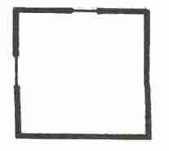

9
Vous venez d'entrer dans une salle de 5 m sur 9. Le coin sud-ouest est occupé par un socle de pierre volumineux, de 2,5 m de hauteur environ, qui ressemble à un autel. Au-dessus du socle, des hiéroglyphes sont ciselés dans le mur. Des marches permettent de monter jusqu'en haut du socle sur lequel est posé un petit piédouche supportant une miniature en or qui représente un Magicien, d'une valeur de 40 pièces d'or. Vous pouvez vous emparer de la statuette, et dans ce cas, rendez-vous au 21. Mais vous pouvez aussi inspecter minutieusement la pièce, rendez-vous au 54, ou encore sortir de là par une des portes. Si vous choisissez la porte du mur Nord, rendez-vous au
185. Celle du mur est, rendez- vous au 167. Vous pouvez aussi sortir par l'ouverture ménagée dans le coin sud-est, rendez-vous au 12.

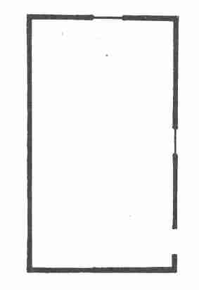

10
Etes-vous certain de connaître toutes les faces du dé ? Comptez immédiatement jusqu'à 20. Si vous n'y arrivez pas, il ne vous reste plus qu'à abandonner le jeu; vous reviendrez après avoir suivi un cours de calcul dans une école spéciale d'Aventurie. Si vous arrivez à compter jusqu'à 20 et que vous persistiez à vous considérer comme un garçon ou une fille honnête, rendez-vous au 88.

11
Vous vous trouvez devant une lourde porte métallique bardée de verrous. Passez une épreuve de Force. En cas d'échec, rendez-vous au 147. En cas de réussite, rendez-vous au 141.

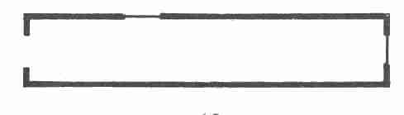

12
Vous vous trouvez dans une salle longue et étroite, de 11 m sur 2. Les murs est et Nord sont percés d'une porte, le mur Ouest d'une simple ouverture. De toute évidence, cette pièce a beaucoup souffert de la catastrophe qui a mis fin à la guerre des Magiciens. Une partie des murs et du plafond s'est écroulée, la charpente du plafond pend. Les gravats sont en partie recouverts d'une coulée de lave refroidie. Cette pièce n'est guère hospitalière. Vous pouvez la quitter par une des portes suivantes. Si vous sortez pas l'ouverture du mur Ouest, rendez-vous au 9. Si vous choisissez la porte du mur Nord, rendez-vous au 182. Si vous préférez la porte du mur est, rendez-vous au 170. Mais vous pouvez choisir de rester un peu plus longtemps afin de l'examiner à fond; dans ce cas, rendez-vous au 25. A moins que vous ne préfériez prendre le risque d'arpenter la pièce malgré le plafond aux poutres pendantes, pour voir si l'on peut pénétrer dans la pièce située au-dessus de celle-ci ; si c'est le cas, rendez-vous au 29.

13
Le lieu où vous vous trouvez à présent est très étroit. Il ne vous permet donc de vous défendre que contre deux des quatre Orques à la fois. Du reste, l'un d'eux va essayer de vous doubler pendant le combat pour vous prendre ensuite de flanc. Après chaque série de 5 assauts, passez une épreuve d'Adresse pour voir si vous pouvez l'empêcher de réaliser son projet. En cas d'échec, vous avez à vous défendre contre trois Orques à la fois. En cas de réussite, vous restez en face de deux adversaires seulement. Si vous êtes vainqueur des Orques, vous pouvez quitter la Tour et fermer ce livre, ou encore redescendre l'escalier et vous retrouver au 0. Mais si vous préférez prendre la fuite, rendez-vous au 28. Si jamais vous perdez la vie, c'est-à-dire s'il ne vous reste plus de points de Vie, rendez-vous au 163.

Valeurs d'un Orque :
Courage 8 Attaque 9
Énergie Vitale 15 Parade 7
Protection 2 Points d'Impact 1D+4
Classe de monstre 8

Dans le cas où vous auriez déjà rencontré ces Orques et réussi à en vaincre un ou plusieurs, le nombre des monstres à combattre diminue d'autant.

14
Vous vous trouvez dans une salle carrée de 5 m de côté, comprenant 2 portes: l'une dans le mur sud, l'autre dans le mur Ouest. Elle contient un grand coffre, d'apparence pesante, couvert de hiéroglyphes et muni de 2 serrures massives. Vous pouvez essayer d'ouvrir ce coffre; dans ce cas, rendez-vous au 4. Vous pouvez aussi choisir de quitter la pièce. Si vous sortez par la porte Ouest, rendez-vous au 183, par la porte du mur sud, rendez-vous au 44.

15
Vous découvrez qu'il est possible de s'introduire par une ouverture dans la paroi métallique. Êtes-vous chanceux ? Dans ce cas rendez-vous au 91. Sinon, rendez-vous au 106.

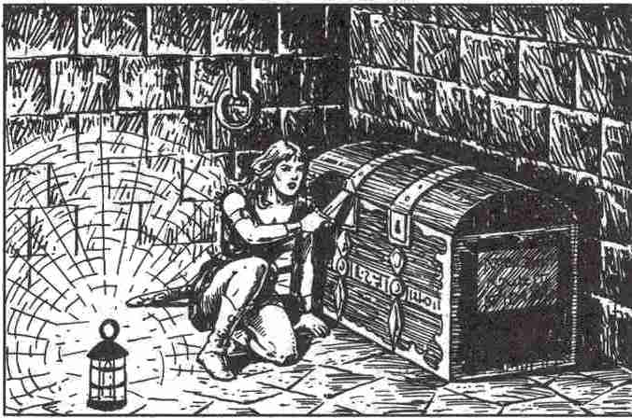

16
Avant que vous n'ayez pu ouvrir la cassette, vous êtes subitement enveloppé d'une sorte de brume merveilleusement aromatisée à la cannelle et à l'œillet. Vous n'en croyez pas vos yeux: trois personnages émergent de la brume, que vous aviez cru morts depuis longtemps: Rachel, Tourane et Frère Timo, de l'ordre de Praïos. Ils vous sourient et, d'un geste de la main, ils esquivent vos questions. Puis, toute suffocante de larmes, Rachel vous supplie de ne pas ouvrir la cassette, mais de la lui remettre. Sinon, il arrivera un terrible malheur. Frère Timo et Tourane s'avancent vers vous et joignent leurs supplications à celles de Rachel. Vous devez choisir ce que vous allez faire. Remettre la cassette à Rachel: dans ce cas, rendez-vous au 126. Poser la cassette sur le sol et reculer avec méfiance: rendez-vous au 133. Prendre la fuite en emportant la cassette: rendez-vous au 137. Brandir votre arme et attaquer vos trois amis : rendez-vous au 111.

17
Devant vous s'ouvre un puits métallique de plusieurs mètres de longueur, juste assez large pour permettre à un être humain de s'y glisser. Il est limité à l'Ouest par une ouverture et bifurque à l'Est en formant un coude. Si vous choisissez la direction ouest, rendez-vous au 109. La direction est, rendez-vous au 153.

18
Il semble que ces couchettes soient utilisées, du moins de temps en temps. Elles sont couvertes de foin malodorant. Un examen minutieux vous permet de découvrir deux pièces d'argent mais, en même temps, vous êtes envahi par une nuée de punaises, de puces et autres insectes altérés de sang au point que votre valeur de Charisme baisse de 5 points. Retournez au 47.

19
Vous vous trouvez dans une salle de 5 m sur 6, traversée de gros tuyaux; cela mis à part, elle est nue et vide. Trois chemins vous permettent de continuer votre parcours: une ouverture dans le mur Nord, une porte dans le mur Ouest et une autre porte dans le mur sud. Si vous choisissez la première au Nord, rendez-vous au 46, la porte Ouest, rendez-vous au 188 et la porte sud, rendez-vous au 181.

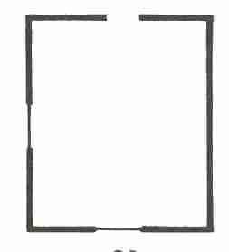

20
Vous vous trouvez dans une galerie de 17 m de longueur, 2 m de hauteur et 1 m de largeur, terminée à l'Est par une ouverture étroite. A l'Ouest, elle débouche sur un escalier menant vers le bas. Si vous sortez par l'ouverture est, rendez-vous au 104. Si vous empruntez l'escalier, rendez-vous au 116.

21
Vous auriez mieux fait de commencer par examiner à fond la salle, car vous auriez découvert que le poids de la Statue maintient en équilibre un mécanisme compliqué. Sans ce poids, une batterie d'arbalètes cachées dans le mur opposé se met à tirer une grêle de vingt flèches qui sont toutes dirigées vers le centre du socle. Rendez-vous alors au 62.

22
Les pichets sont vides mais, dans une niche, vous trouvez une fiole contenant de l'élixir magique capable de faire monter votre valeur de Force de 3 points pour un temps limité, c'est-à-dire le temps d'une seule action. Retournez au 68.

23
Vous vous trouvez dans une galerie de 9,5 m de longueur, 2 m de hauteur et 1 m de largeur qui s'étire en ligne droite du Nord-Est au sud-ouest. Elle bifurque à son extrémité Nord. Si vous choisissez la bifurcation vers le Nord-Ouest, rendez-vous au 102. Si vous prenez la direction est, rendez-vous au 32. Au sud, la galerie est fermée par une porte. Si vous désirez poursuivre votre chemin par cette porte, rendez- vous au 173.

24
Vous vous trouvez dans une galerie de 8 m de longueur et de 1 m de largeur qui se termine au Nord par une ouverture étroite. Si vous empruntez cette ouverture, rendez-vous au 90. Si vous choisissez la direction sud, rendez-vous au 65.

25
Vous vous rendez compte soudain que l'on vous observe depuis un certain temps déjà. Dix paires d'yeux au moins, appartenant à des rats aussi gros que des chats, vous fixent lorsque vous éclairez un des coins de la salle. Vous découvrez aussi un grand nombre de petites galeries creusées par ces bêtes pour se ménager des sorties de secours en cas de fuite précipitée. Si vous attaquez les rats, rendez-vous au 60. Si vous attendez pour voir comment ils vont réagir, rendez-vous au 51. Et si vous décidez de vous retirer, retournez au 12.

26
Le Tanné que vous venez d'attaquer ne peut pas éviter votre premier coup. Dans tous les assauts suivants vous pouvez attaquer un adversaire à la fois mais vous êtes vous-même sans défense face aux Attaques des deux autres. Vous pouvez prendre la fuite, mais pas avant le premier assaut contre les trois Tannés. En outre, vous allez subir 1D PI pour la fuite. Retournez au 146 et choisissez le chemin que vous prendrez pour vous enfuir. Si vous perdez ici votre dernier point de Vie, vous devez vous rendre au 163. Si vous arrivez à battre tous les Tannés, vous pouvez regarder l'intérieur du coffret: rendez- vous alors au 119.

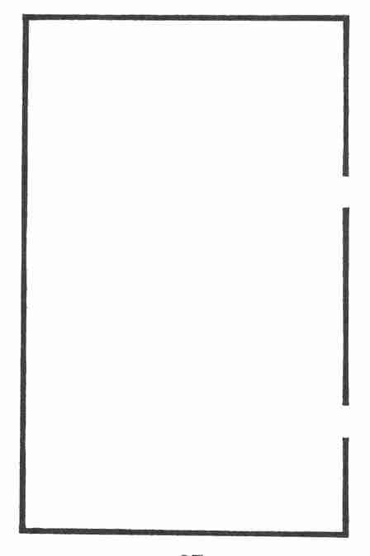

27
Vous vous trouvez dans une immense salle éclairée par plusieurs petits soleils dont la lumière tombe du plafond. Bien qu'il s'agisse d'un environnement artificiel, tout est envahi d'herbes folles et de plantes.
Vous pouvez commencer par explorer les lieux et, dans ce cas, rendez-vous au 125. Vous pouvez aussi quitter cette salle. Si vous sortez par l'ouverture Nord pratiquée dans le mur est, rendez-vous au 59. Si vous choisissez la sortie sud, rendez-vous au 114.

28
Passez une épreuve d'Adresse pour voir si vous avez réussi à vous enfuir. Mais les Orques vous ont surpris par derrière. Si vous avez réussi à prendre la fuite, vous devez subir 1D BL avant de vous rendre au 0. Si vous avez raté l'épreuve d'Adresse, c'est 1D+3 BL que vous devez soustraire. Vous pouvez tenter une nouvelle fois de vous enfuir et recommencer autant de fois que vous le voulez jusqu'à ce que vous réussissiez ou que votre pauvre corps maltraité demande grâce. Dans ce dernier cas, rendez-vous au 163. Si vous voulez vous battre, rendez-vous au 13.

29
On ne peut pas aller dans la pièce située au-dessus de cette salle délabrée. Vous avez agi à la légère et pris un grand risque. Heureusement, le plafond ne s'est pas écroulé. Vous pouvez dire que vous avez de la chance. Vous n'êtes sans doute pas encore tout à fait remis de vos émotions. A la prochaine épreuve d'Intelligence, ôtez 2 points de votre valeur d'Intelligence. Mais puisque vous êtes au centre de la salle, vous pouvez la quitter par la porte que vous voudrez ; rendez-vous au 12.

30
Vous vous trouvez dans une galerie de 3 m de longueur et de 1 m de largeur fermée par une porte à son extrémité Ouest, et qui débouche à l'Est sur un carrefour. Si vous empruntez la porte Ouest, rendez- vous au 167. Si vous choisissez la direction est, rendez-vous au 65.

31
Vous vous trouvez dans une salle carrée de 4 m de côté qui ressemble à l'arrière-boutique d'un alchimiste. Cette pièce contient un foyer, des creusets, des poêlons, des alambics et des cornues, ainsi que des étagères supportant des cruches et des boîtes pleines de teintures et de produits chimiques. Vous pouvez fouiller cette pièce, et, dans ce cas, rendez-vous au 42. Vous pouvez aussi la quitter. Si vous sortez par l'ouverture pratiquée dans le mur Nord, rendez-vous au 6. Si vous choisissez la porte du mur est, rendez- vous au 189. Si vous préférez la porte du mur Ouest, rendez-vous au 175.

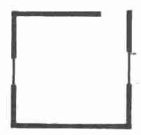

32
Vous vous trouvez dans un corridor long de 13 m, large de 1 m et haut de 3 m, orienté est-ouest. Il est fermé à l'Est par une porte, tandis qu'à son extrémité Ouest il débouche sur un carrefour en fourche et se poursuit vers le Nord-Est et vers le sud-ouest. Vous avez le choix entre continuer votre chemin en passant par la porte et, dans ce cas, rendez-vous au 183 ; emprunter la direction Nord-Ouest, rendez-vous au 102, ou la direction sud-ouest, rendez-vous au 23.

33
Vous vous trouvez sur un escalier en colimaçon qui relie deux niveaux de la Tour. Si vous choisissez de monter, rendez-vous au 172. Si vous préférez descendre, rendez-vous au 135.

34
Un gigantesque Monstre Métallique apparaît; il vous saisit à la nuque, vous traîne sur quelques mètres à travers les galeries et vous lâche brusquement. Le hasard seul décide de l'endroit où vous allez vous retrouver. Donc vous devez lancer le dé. Si vous obtenez le 1, rendez-vous au 1 ; le 2 vous envoie au 6, le 3 au 8, le 4 au 9, le 5 au 12 et le 6 au 14.

35
N'oubliez pas d'aller réclamer votre prime à la princesse Sybia et rendez-vous au 94.

36
Pendant que vous tournez le dos, le Golem vous lance un coup de couteau par derrière. Vous subissez 1D PI avant de pouvoir vous sauver en tirant la porte derrière vous. Si vous vous enfuyez vers le Nord, rendez-vous au 23. Si vous choisissez la direction Ouest, rendez-vous au 64.

37
Il est temps que nous fassions un peu le point. Comment êtes-vous arrivé ici puisqu'il n'existe aucun chemin légal qui conduise en ce lieu. Mais enfin, puisque vous y êtes, commencez par examiner les murs, et vous constaterez que deux d'entre eux se déplacent dans votre direction. Si vous voulez, vous pouvez encore jeter un coup d'œil sur le 163.

38
Le Cerveau vous considère comme un animal gênant! Bien que cette masse électronique ne soit pas capable d'agir par elle-même, un circuit de secours enregistre l'impression désagréable que vous lui faites et déclenche les mesures qui s'imposent. Vous trouverez le résultat au 34.

39
Les yeux du Monstre Métallique deviennent de plus en plus pétillants. Il est persuadé que vous êtes un ennemi. D'un mouvement ultra-rapide, il se tourne vers le mur métallique et appuie sur un bouton. Aussitôt, une masse transparente que vous êtes incapable d'identifier se déverse sur vous depuis une ouverture du plafond; elle vous entoure entièrement et se fige sur-le-champ. En fait, il s'agit d'un vaisseau spatial. Si jamais ce vaisseau spatial parvient à redémarrer, vous vous retrouverez exposé au Musée d'Histoire naturelle de Riguel VIl. D'innombrables petits écoliers de cette planète pourront ainsi frissonner d'horreur devant ce monstre horrible en provenance de l'Aventurie. Si vous le désirez, vous pouvez recommencer l'aventure en choisissant un nouveau héros.

40
Le Golem déteste le temps qu'il fait, quel qu'il soit et, en particulier, les discussions sur la météorologie. Heureusement pour vous, il ne vous comprend pas. On peut dire que vous avez une chance incroyable. Mais il peut aussi se faire que, fasciné par le timbre de votre voix, le Golem se rassoie et s'endorme.
Dans ce cas, il vous fera même cadeau de 10 pièces d'or. Vous allez passer une épreuve de Charisme + 3 pour savoir si votre voix est agréable ou si son timbre blesse même les oreilles insensibles d'un Golem. En cas d'échec, le Golem passe à l'attaque.

Valeurs du Golem :
Courage 10 Attaque 8
Énergie Vitale 50 Parade 8
Protection 1 Points d'Impact 2D
Classe de monstre 30

Les Golems ont une manière particulière de combattre; pour en connaître tous les détails, reportez-vous à la Description des monstres.
Le moment est venu de savoir si vous vous êtes déjà lié d'amitié avec les Chanious. Si oui, vous pouvez les appeler au secours par télépathie et, dans ce cas, rendez-vous au 67. Si vous préférez vous enfuir, retournez au 36. Si vous sortez vainqueur du combat, vous pouvez quitter la salle. Vers le Nord, rendez-vous au 173; ou vers l'Ouest, rendez-vous au 176. Si le Golem fait tomber votre Énergie Vitale à zéro, rendez-vous au 163.

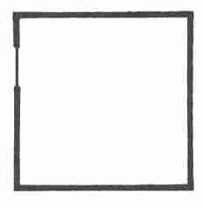

41
Vous vous trouvez dans une salle carrée de 5 m de côté, en partie envahie de lave refroidie. L'unique porte s'ouvre sur le mur Ouest. Dans le secteur sud-est

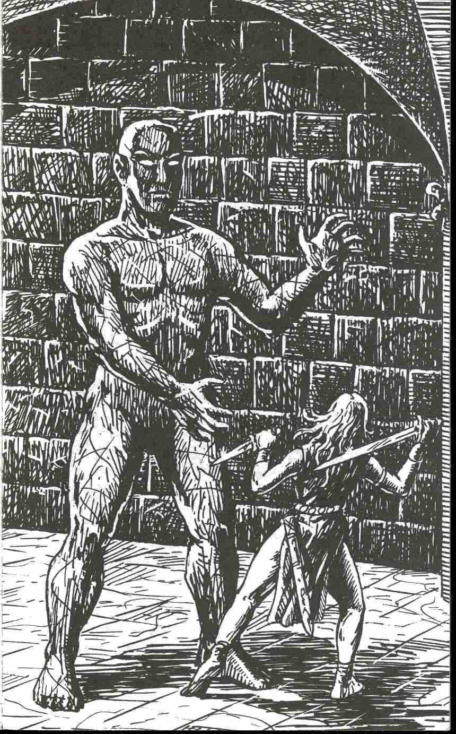

de cette pièce, on peut voir un escalier qui a été épargné par la lave et qui conduit vers le bas. Sur le sol gisent deux guerriers momifiés dont la peau ressemble à du cuir. Un autre guerrier momifié est étendu juste devant l'escalier; contrairement aux deux autres, la partie inférieure de son corps est rivée au sol par la lave. Nous appelons ces tristes vestiges des anciens guerriers de Borbarad : les Tannés. Ils portent tous les trois une cotte de mailles et une épée. Vous avez la possibilité d'examiner les Tannés de plus près et de les fouiller pour voir s'ils ne cachent pas d'objets précieux; dans ce cas, rendez-vous au 89. Mais vous pouvez aussi quitter la salle. Si vous sortez par la porte du mur Ouest, rendez-vous au 168. Si vous préférez prendre l'escalier, rendez-vous au 71.

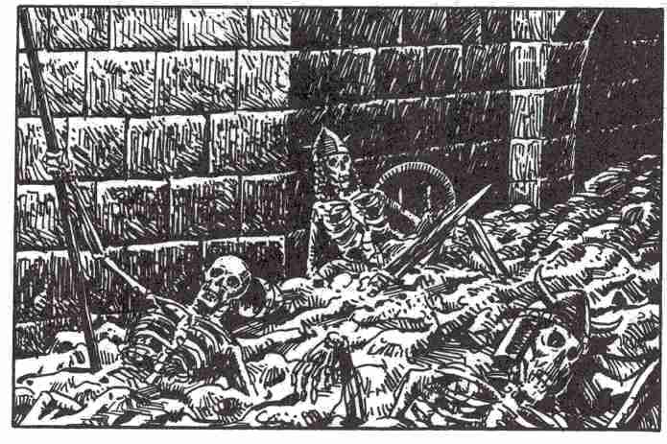

42
Nous sommes vraiment désolés mais même cet alchimiste, qui n'est autre que le magicien Borbarad lui-même, n'a pas réussi à fabriquer de l'or artificiel.
Vous ne trouverez donc rien ici. Mais à force d'examiner les creusets et les alambics, vos yeux sont attaqués par une substance corrosive qui vous fait pleurer. Vous devrez donc soustraire 2 points de votre valeur d'Attaque et de Parade pour chacune des 5 salles que vous allez explorer ensuite, abstraction faite des galeries. Retournez au 31.

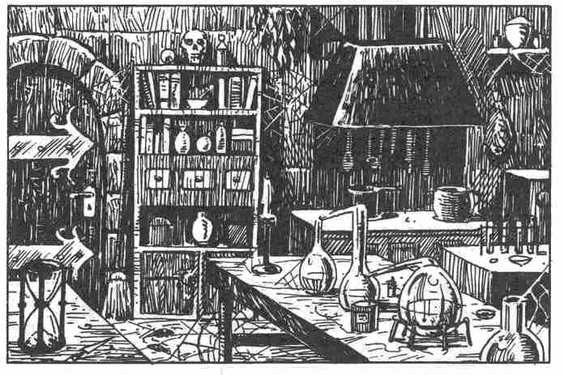

43
Vous ne vous êtes pas montré particulièrement discret au cours de vos recherches, n'est-ce pas ? Lancez le dé à 20 faces pour savoir si les Orques qui vous poursuivent vous ont entendu. Si vous obtenez de 1 à 12, vous avez encore une fois eu de la chance et vous pouvez retourner d'où vous venez. Le 13 et le 14 entraînent l'apparition d'un Orque; le 15 et le 16, de 2 Orques; le 17 et le 18, de 3 Orques; le 19 et le 20, de 4 Orques. Rendez-vous au 164 pour livrer le combat. Si vous préférez prendre la poudre d'escampette, rendez-vous au 165. Si, au cours de rencontres précédentes. vous avez déjà vaincu un ou plusieurs Orques, vous pouvez bien entendu les déduire du résultat du dé.

44
Au cas où vous n'auriez pas déjà passé cette porte auparavant, elle est fermée à clef. Passez une épreuve d'Adresse + 2. Si elle réussit, rendez-vous au 6. Si elle échoue, vous pouvez recommencer encore une fois, et vous vous rendez au 103.

45
Vérifiez la manière dont vous êtes parvenu jusqu'ici. Il est très important que vous n'ayez pas fait de faute. Une erreur vous obligerait à verser 20 pièces d'or à la Caisse de Bienfaisance des Veuves et des Orphelins d'Aventurie avant de retourner à l'endroit d'où vous venez. Si vous n'avez pas commis d'erreur, rendez-vous au 37.

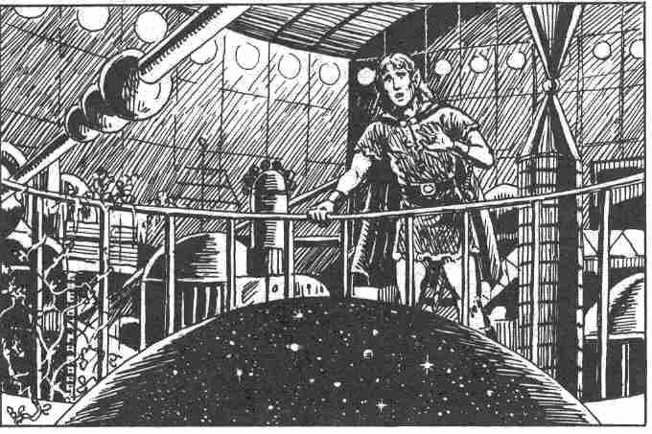

46
Vous vous trouvez dans une salle de 5 m sur 10, percée de deux ouvertures. l'une dans le mur sud et l'autre dans le mur Ouest. Cette pièce semble avoir une fonction très importante. Vous voyez une longue rangée de hublots opaques et des appareils mystérieux. En outre, le centre de la pièce est occupé par un globe, magique de toute évidence. Bien que ce globe soit obscur, vous voyez flotter à l'intérieur une petite boule multicolore, entourée de nombreuses petites lumières claires. Si vous venez du 19, vous devez vous rendre à présent au 155. Si vous voulez vous amuser à appuyer sur les boutons multicolores, rendez-vous au 158. Vous pouvez sortir de cette salle par l'une des ouvertures. Si vous choisissez celle du mur sud, rendez-vous au 19, celle du mur Ouest, rendez-vous au 59.

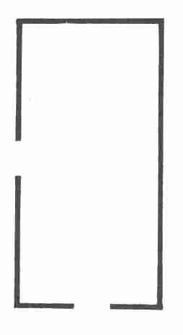

47
Vous venez de pénétrer dans une salle rectangulaire de 5 m sur 7. Une porte est percée dans le mur est, une autre dans le mur sud. Cette salle contient 2 tables et quelques tabourets de bois, ainsi que 4 couchettes. Vous pouvez examiner à fond les couchettes et, dans ce cas, retournez au 18. Mais vous pouvez aussi quitter cette pièce. Si vous sortez par la porte est, rendez-vous au 178, par la porte sud, rendez- vous au 185.

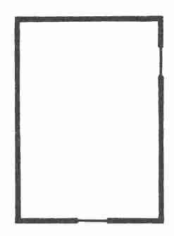

48
Vous examinez très attentivement la Statue creuse et vous croyez découvrir qu'au moment où le couvercle se ferme, la paroi arrière s'ouvre comme une porte sur une galerie secrète. Mais vous ne pouvez pas vous rendre compte avec précision de ce qui s'y passe. Si vous prenez le risque d'entrer dans la statue et de tirer la partie avant pour la fermer, rendez- vous au 53. Si vous n'osez pas, retournez au 55.

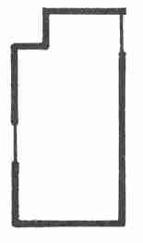

49
Vous venez d'entrer dans une salle rectangulaire de 6 m de longueur sur 3 m de largeur. C'est une salle d'armes. Vous y verrez tout ce que l'on peut trouver dans les bazars d'Aventurie en fait d'armes et d'armures et, pour peu que vous cherchiez un peu, vous en trouverez même qui sont en bon état. Si vous voulez faire votre choix, rendez-vous au 43. Vous pouvez sortir de la salle par une porte qui ouvre sur l'Est et, dans ce cas, rendez-vous au 184 ; ou par une porte percée dans le mur Ouest, rendez-vous au 189.

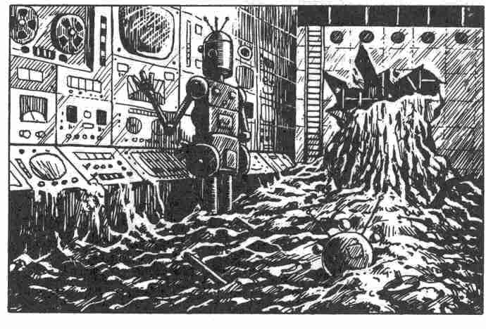

50
Voici ce que vous allez voir dans cette salle rectangulaire de 8 m de longueur sur 6 m de largeur, dans laquelle vous venez d'entrer: une sorte de Golem métallique dressé devant un mur métallique égaIement, couvert de lumières vacillantes et de ciselures étranges. Une coulée de lave s'y est déversée par un trou pratiqué dans le mur est, dont la masse figée couvre à présent le sol et entoure les jambes du monstre métallique. Une lueur rouge dans les yeux du Golem laisse penser que, malgré les apparences, il vit encore. Vous passez une épreuve de Charisme pour savoir si vous lui êtes sympathique ou non. En cas de réussite, vous entendez un léger craquement, le Golem se met à bougonner gentiment entre ses dents et se tourne ensuite vers le mur métallique, en vous ignorant complètement. Si l'épreuve de Charisme échoue, rendez-vous au 39. Vous ne pouvez sortir de la salle que si vous avez réussi l'épreuve : par la porte sud, rendez-vous au 180 ou par la porte Ouest, rendez-vous au 179.

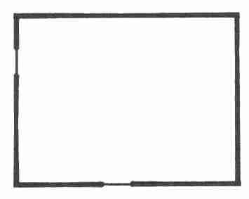

51
Une voix intérieure vous apprend que les rats ne sont pas des rats, mais des extra-terrestres qui leur ressemblent beaucoup. Ces créatures s'appellent des Chanious et viennent d'un monde lointain. Puis la voix se tait pendant quelques instants et elle vous déclare ensuite que vous pourrez bavarder plus longuement avec eux un peu plus tard. Pour l'instant, un appel au secours a été enregistré et l'on réclame la présence des Chanious au bas de la Tour. Avant de vous quitter, ils vous promettent de vous aider à remplir votre mission, puis ils disparaissent. Le contact télépathique est interrompu dès que cesse le contact visuel. Peut-être vous demandez-vous comment les Chanious ont été mis au courant de votre mission. Mais, après tout, ce sont des êtres télépathiques. Retournez au 12.

52
Après avoir tourné plusieurs fois autour du coffre, Zidrou le Mendiant finit par l'ouvrir. Lorsqu'il soulève le couvercle, une épine s'enfonce dans sa main. De toute évidence, cette épine avait subi une préparation magique, car le corps du mendiant se pétrifie sur-le-champ et tombe sur le sol avec un bruit sec. Si vous avez perdu toute envie de voir le contenu du coffre, retournez au 14. Si vous prétendez avoir vu l'épine et deviné sa fonction, passez une épreuve d'Intelligence + 1. Si vous réussissez, vous pouvez soulever le couvercle du coffre sans danger. Outre toutes sortes de vêtements plus ou moins en loques, vous y trouvez une fiole pleine d'une potion de Guérison qui vous redonne 6 PV, ainsi que des bijoux pour une valeur de 80 pièces d'or; rendez- vous maintenant au 14. Si vous échouez à l'épreuve, vous êtes malheureusement transformé en héros pétrifié et condamné à tenir compagnie au mendiant. Mais vous avez encore le temps de vous rendre au 163.

53
Vous êtes courageux, et la chance vous sourit. C'était en effet une porte secrète. Fermez-la et rendez-vous au 76.

54
Bravo pour votre circonspection. A présent, vous n'avez aucun mal à découvrir qu'une batterie d'arbalètes est cachée dans le mur opposé, dont les 20 flèches seront tirées dès que le mécanisme compliqué maintenu par la miniature d'or sera déplacé. Si, malgré tout, vous teniez à vous approprier cette statuette, sans pour autant nourrir aucune intention de suicide, passez une épreuve d'Intelligence. En cas de réussite, rendez-vous au 86. En cas d'échec, retournez au 9.

55
Vous pénétrez dans la chambre de torture de Borbarad, une salle rectangulaire de 3 m sur 4 dont l'unique porte se trouve à l'extrémité sud du mur Ouest. Toutes sortes d'instruments de torture traînent dans cette pièce, entre autres une roue et une statue creuse dans laquelle on enfermait les suppliciés, et qui était garnie de lames à l'intérieur. Si vous êtes en fuite, rendez-vous au 96. Si vous avez le temps et l'envie d'examiner cette salle plus à fond, retournez au 48. Mais vous pouvez également sortir de cette pièce par la porte, rendez-vous au 184.

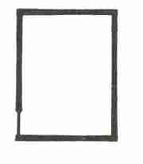

56
Vous vous trouvez dans une galerie de 2 m de longueur et de 1 m de largeur, fermée au sud par une porte. Si vous en sortez par la porte du sud, rendez- vous au 182. Si vous préférez emprunter la direction Nord, rendez-vous au 65.

57
Prudent ou pas, de toute façon, il ne vous est rien arrivé. Rendez-vous au 78.

58
Auriez-vous par hasard déjà fait des expériences désagréables avec ce personnage, pour être si pressé ? Rassurez-vous, il ne vous arrivera rien. Sortez de cette pièce par la porte par laquelle vous êtes entré et retournez au 104.



59
Vous vous trouvez dans une salle de 10 m sur 8. Les murs est et Ouest sont percés d'une ouverture et le mur sud d'une porte. Cette salle est remplie de matériel bizarre. L'appareil le plus étonnant est une grosse boule transparente contenant un énorme Cerveau, maintenu en suspension et relié à d'innombrables tuyaux et fils. Dès que vous entrez dans cette salle, une voix neutre vous adresse la parole en plusieurs langues. Passez alors une épreuve d'Intelligence pour savoir si vous comprenez l'une de ces langues. Si vous réussissez l'épreuve, rendez-vous au 154. Vous pouvez sortir de cette salle par la porte sud et dans ce cas rendez-vous au 171, par l'ouverture est,
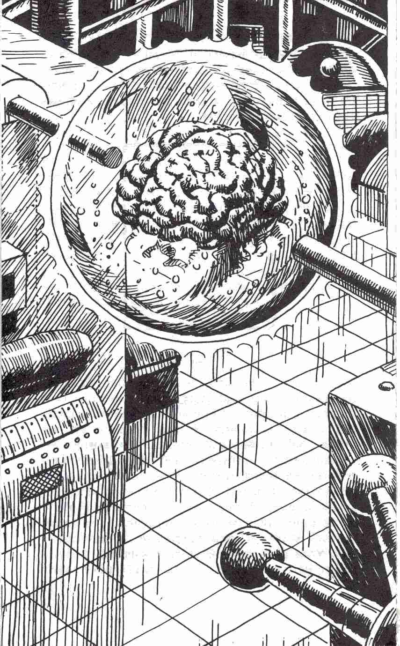

rendez-vous au 46 ou par l'ouverture Ouest, rendez-vous au 27. Si vous ratez l'épreuve, rendez- vous au 38.

60
Les rats disparaissent à toute allure dans leurs galeries souterraines pour ne plus revenir. Retournez au 12.

61
A part quelques rumeurs et quelques cliquetis qui viennent de l'intérieur, il ne se passe rien. Rendez- vous au 135.

62
Jetez le dé à 20 faces pour savoir le nombre de flèches qui vous ont atteint. Chaque flèche vous occasionne 1D PI. Si vous avez survécu à l'attaque, retournez au 9. Sinon, il ne vous reste plus qu'à vous rendre au 163.

63
Vous vous trouvez sur une rampe de 3 m sur 3 qui mène en plan incliné vers le bas. Si vous descendez, vous aboutissez dans une salle et vous vous rendez au 84. Mais si, au contraire, vous montez, rendez- vous au 116.

64
La porte donne sans transition sur un puits profond de 50 m. Passez une épreuve d'Adresse + 3. Si vous échouez, vous êtes malheureusement obligé de vous rendre au 163. Si vous réussissez l'épreuve, retournez au 8.

65
Vous vous trouvez en face d'un carrefour de galeries que vous connaissez déjà pour l'avoir rencontré lorsque vous avez monté l'escalier. Si vous voulez poursuivre vers le sud, rendez-vous au 56, vers le Nord, rendez-vous au 24. Si vous choisissez l'est, rendez- vous au 81, l'Ouest, rendez-vous au 30.

66
Vous avez devant les yeux un être momifié parfaitement immobile et qui paraît bien mort, mais qui pourtant vous menace de la pointe d'une épée. Cette chose défend l'entrée de la salle. Vous avez le choix entre faire demi-tour, et dans ce cas, rendez-vous au 97, ou poursuivre votre chemin, rendez-vous au 71.

67
Vous avez malheureusement à subir 4 assauts, avant que les Chanious n'arrivent sur place. A leur apparition, le Golem met fin immédiatement au combat ; il s'assied et s'endort. Les Chanious disparaissent à nouveau et vous pouvez sortir de la pièce. Si vous choisissez le Nord, rendez-vous au 173. Si vous optez pour l'Ouest, rendez-vous au 176. Vous ne serez obligé de vous rendre au 163 que si votre Énergie Vitale est tombée à zéro.

68
Vous avez devant vous une salle rectangulaire de 4 m sur 5, remplie de toutes sortes de cruches en terre cuite; quelques-unes sont cassées, tandis que d'autres semblent encore intactes. Une épaisse couche de poussière recouvre l'ensemble. Si vous désirez examiner cette pièce plus à fond, rendez-vous au 22.
Vous pouvez aussi sortir de la salle. Si vous choisissez l'ouverture percée au milieu du mur sud, rendez-vous au 78, celle qui est percée dans le mur Ouest, rendez-vous au 81. Vous pouvez aussi utiliser la porte du mur Nord et, dans ce cas, rendez-vous au 75.

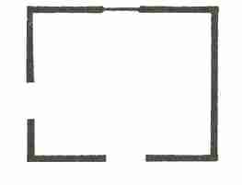

69
Bien entendu, vous savez que vous êtes en sécurité pour un petit moment seulement, car vos ennemis ne vont pas tarder à fracturer la porte. Affolé, vous jetez un regard circulaire puis vous vous rendez au 48.

70
Si vous ne trouvez pas de porte secrète, vous découvrez néanmoins quelques pièces d'argent, des bagues, des colliers et autres objets précieux d'une valeur de 35 pièces d'or. Vous découvrez aussi une fiole remplie d'une potion de Guérison; malheureusement, le contenu de cette fiole est réduit à l'état de poudre grise privée de toute vertu curative. Rendez-vous au 43. Au cas où vous auriez déjà inspecté cette pièce auparavant, vous pouvez en sortir immédiatement pour vous rendre au 90.

71
Dès que vous vous trouvez à deux pas du Tanné, vous provoquez un effet magique qui l'anime et annule le charme que Borbarad avait utilisé pour immobiliser son garde. Aussitôt, celui-ci semble reprendre vie et il est de nouveau capable de se battre. Le Tanné ne peut bouger que la partie supérieure de son corps mais, de son épée, il interdit l'accès de l'escalier.

Valeurs du Tanné :
Courage 14 Attaque 8
Énergie Vitale 12 Parade 8
Protection 5 Points d'impact 1D+4
Classe de monstre 10

Dans le cas où vous avez vaincu le Tanné, rendez-vous au 97 si vous voulez descendre l'escalier, ou au 73 si vous êtes entré dans la salle par l'escalier et si vous désirez pénétrer dans la pièce voisine. Si, entre-temps, votre Énergie Vitale tombe à zéro, vous devez malheureusement vous rendre au 163. Mais si le combat devient trop acharné pour votre goût, vous pouvez aussi battre en retraite. Dans ce cas, retournez au 41 si vous empruntez de nouveau l'escalier, ou au 66 si vous désirez remonter dans la pièce.

72
Vous ne pouvez pas riposter assez vite, car vous ne possédez pas autant de mains qu'il y a de Verafers. Le résultat est inévitable: ils avalent presque tous les objets en métal, y compris malheureusement ceux en or et en argent, bien qu'ils ne les aiment pas particulièrement car ils les trouvent trop fades. Et c'est seulement après avoir tout englouti qu'ils se détournent de vous. Passez une épreuve d'Adresse pour savoir si, au moins, votre arme de prédilection a été épargnée. N'oubliez pas de modifier en conséquence les indications sur votre Feuille de personnage. Après quoi, vous pouvez sortir de là par la porte de votre choix; pour cela, rendez-vous au 78.

73
Pour atteindre la porte, il faut que vous passiez devant les deux autres Tannés qui, eux aussi, semblent revivre et vous attaquent. Ils sont maintenus dans la pièce par un charme magique. Mais comme ils se déplacent à très vive allure à l'intérieur de la salle, vous n'arriverez à vous enfuir par la porte qu'après avoir subi 5 assauts.

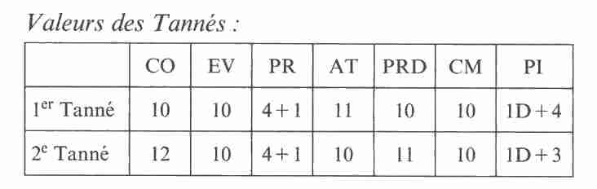

Si votre Énergie Vitale est tombée à zéro, rendez- vous au 163. Si vous avez vaincu les deux Tannés, vous pouvez vous emparer de leurs armes et de leurs armures, et vous vous rendez au 169. En outre, il vous faut encore sortir de la pièce par la porte, cela va de soi; vous vous rendez donc au 168. Vous pourriez aussi en sortir par l'escalier, mais pourquoi reviendriez-vous en arrière ?

74
Vous l'aurez voulu! Une épine empoisonnée s'enfonce dans votre main lorsque vous soulevez le couvercle. Votre corps se pétrifie et tombe sur le sol avec un bruit sec. Rendez-vous alors au 163.

75
La porte est fermée à clef par une serrure relativement compliquée. Pour pouvoir l'ouvrir, il faut que vous passiez une épreuve d'Adresse + 2. Si vous réussissez l'épreuve, rendez-vous au 93. Si vous échouez, retournez au 68.

76
Vous vous trouvez dans une galerie secrète en plan incliné orientée Ouest-est ; elle relie deux niveaux et se termine à ses deux extrémités par une porte. Si vous voulez monter vers le niveau supérieur, rendez- vous au 98. Si vous préférez descendre au niveau inférieur, rendez-vous au 186. Tout près de la porte du 186, se trouve un escalier secret qui descend dans les profondeurs. Si vous l'empruntez, rendez-vous au 157.

77
Que faites-vous au juste ? Si vous voulez frapper son crâne d'acier avec votre arme, rendez-vous au 159. Si vous préférez lui donner un bon coup de pied pour soulager votre colère, rendez-vous au 161.

78
Vous vous trouvez dans une salle carrée de 5 m de côté, dont les murs, le plafond et le sol donnent l'impression d'être poreux; ils sont parsemés de cloques et de trous de plusieurs centimètres de diamètre.
Vous pouvez étudier le phénomène et, dans ce cas, rendez-vous au 108. Si vous préférez vous retirer prudemment, retournez au 57. Vous pouvez également sortir de la pièce par une ouverture percée au milieu du mur Nord, rendez-vous au 68, ou par la porte du mur Ouest, rendez-vous alors au 170.

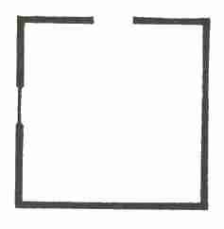
79
Vous pouvez ôter les armes et les armures des Squelettes: 3 cottes de mailles, 2 épées, 1 sabre, 3 poignards et une masse d'armes. En outre, vous trouvez 1 pièce d'or, 6 pièces d'argent ainsi qu'une pierre précieuse d'une valeur de 3 pièces d'or. Vous pouvez ensuite sortir de la pièce par la porte du mur est, rendez-vous au 175; ou par l'ouverture percée dans le mur Ouest, rendez-vous au 20.

80
Vous découvrez une porte secrète dans le mur nord qui est mansardé et vous vous rendez au 186.

81
Vous vous trouvez dans une galerie de 7 m de longueur et de 1 m de largeur, qui se termine à l'Est par une étroite ouverture. Si vous allez vers l'Est, rendez- vous au 68. Si vous préférez prendre la direction Ouest, rendez-vous au 65.

82
Vous vous trouvez devant une salle presque rectangulaire et en partie détruite. Le mur situé à l'Est a 10 m de longueur et il est très épais. Il a été enfoncé par une coulée de lave actuellement refroidie. A cet endroit la pièce est fermée par un rocher nu. Le mur sud est intact et percé d'une ouverture en son milieu, tandis qu'une porte s'ouvre dans le mur Nord. Une voûte relie les murs Ouest et Nord; il s'agit d'une cloison métallique brillante et concave qui présente aussi une ouverture de quelques mètres de diamètre, dont les bords sont déchiquetés. Derrière cette ouverture, vous apercevez un fouillis inextricable de barres de fer, de tuyaux et de pièces métalliques, dont les uns sont abîmés et les autres intacts. Jamais encore vous n'avez vu un spectacle aussi insolite en Aventurie. Vous pouvez sortir de cette salle par l'ouverture sud, et vous rendre au 118. Si vous choisissez la porte Nord, rendez-vous au 190. Si vous préférez quitter la pièce par le trou déchiqueté, rendez-vous au 101.

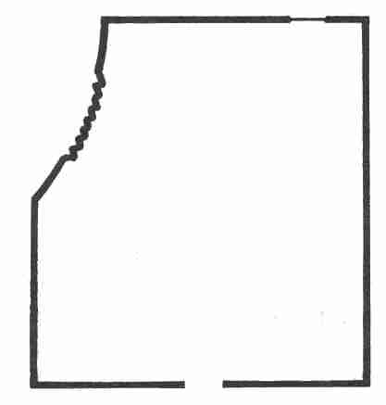

83
Vous vous trouvez dans une galerie de 2 m de hauteur et de 1 m de largeur, orientée Nord-sud. Elle est limitée à son extrémité Nord par un escalier; à 4 m de l'escalier, elle oblique vers l'Ouest et, 4 m plus loin, elle débouche sur une galerie transversale. Vous pouvez monter l'escalier, et dans ce cas, rendez-vous au 97. Si vous préférez emprunter la galerie transversale à l'Ouest, rendez-vous au 6.

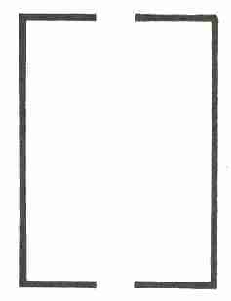

84
Vous vous trouvez dans une salle de 5 m sur 7, dépourvue de tout aménagement. Sur le sol gît un Tanné qui, à votre arrivée, reprend vie et vous attaque.

Valeurs du Tanné :
Courage 11 Attaque 10
Énergie vitale 10 Parade 10
Protection 1 Points d'Impact 1D+2
Classe de monstre 10

Si le Tanné vous tue, rendez-vous au 163. Si vous désirez vous enfuir, il continue à vous frapper et vous inflige 1D+2 PI avant que vous ne puissiez atteindre l'une des ouvertures. Si vous êtes vainqueur du Tanné, vous pouvez sortir de la pièce par l'ouverture Nord en vous rendant au 107, ou par l'ouverture sud et, dans ce cas, rendez-vous au 63.

85
Vous vous trouvez en face d'une salle entourée de murs métalliques, et équipée de plusieurs rangées d'étagères sur lesquelles traînent des pièces de métal totalement inconnues de vous. Vous pouvez quitter cette salle par la porte percée au milieu du mur est et, dans ce cas, rendez-vous au 179.

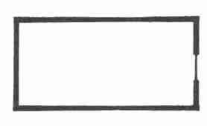

86
Vous avez le choix entre deux solutions: ou bien remplacer la figurine par un objet d'un poids égal, ou bien la faire tomber du socle à une distance suffisante pour être en sécurité, par exemple en la bombardant à coups de pierres ou en lui lançant un couteau. L'important, c'est que vous ne vous trouviez pas sur la trajectoire des flèches libérées par la chute de la statue. Il faut donc que vous passiez une épreuve d'Intelligence. Si elle réussit, vous devez être assez malin pour utiliser la seconde méthode. Dans ce cas, vous pouvez vous acharner sur la miniature jusqu'à ce que vous arriviez à la faire tomber, par une épreuve d'Adresse + 3. Si 2 essais pour cette épreuve donnent des résultats négatifs, interrompez- les pendant un instant et rendez-vous au 43. N'oubliez pas de noter le numéro de ce paragraphe afin de le retrouver par la suite. Si vous échouez à l'épreuve d'Intelligence, essayez de remplacer la miniature par un autre objet, d'un mouvement extrêmement preste. En l'occurrence, votre sort dépend d'une unique épreuve d'Adresse + 3. En cas d'échec, rendez-vous au 62. Quand vous aurez enfin réussi à vous emparer de la miniature, retournez au 9.

87
Faites ce que l'on vous a demandé de faire. Si Vous avez déjà rétabli la liaison avec le réacteur, c'est-à-dire si vous l'avez rebranché, rendez-vous au 145. Dans le cas contraire, commencez à accomplir votre seconde mission et retournez au 106.

88
Il n'y a que vous pour avoir autant de chance. Laissez donc tomber le masque, nous vous avons reconnu. Retournez jouer avec les gamins, vous n'avez rien d'un héros d'Aventurie !

89
Dès que vous vous trouvez à deux pas d'un des Tannés, vous passez une barrière magique. Elle déclenche un charme préparé par Borbarad avant de mourir : les 2 Tannés retrouvent une apparence de vie et peuvent de nouveau se battre. Il suffit que vous vous approchiez un peu trop de l'un des Tannés pour les réveiller tous les deux.
Le gardien de l'escalier ne devient un danger pour vous que si vous vous approchez de lui. Rendez-vous au 71. Quant aux deux autres Tannés, un charme magique les maintient dans cette salle, de sorte qu'ils ne peuvent pas vous suivre, si vous sortez par la porte, ni si vous descendez l'escalier. Mais comme ces deux personnages sont extrêmement rapides, vous ne pouvez atteindre la sortie qu'après avoir subi 5 assauts. Commencez donc par régler ces 5 assauts contre les Tannés. Si vous y survivez et si vous voulez vous sauver, rendez-vous au 168. En revanche, si votre Énergie Vitale tombe à zéro, rendez-vous au 163. Vous ne pouvez prendre les armes et les armures des deux Tannés que si vous avez réussi à les vaincre et, dans ce cas, rendez-vous au 169.

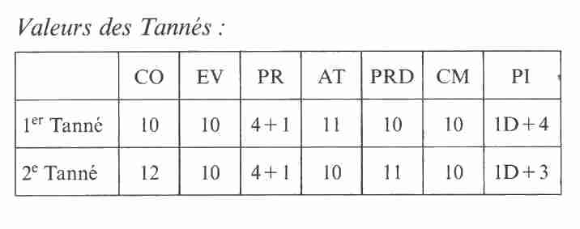

90
Vous vous trouvez dans une grande salle formant un angle droit qui ne contient que quelques crochets d'acier et quelques étagères. Le mur Nord de cette salle est percé d'une arcade de 4 m de largeur protégée par une grille relevée. Le dessus de l'arcade est décoré d'une tête de mort et d'un texte en hiéroglyphes ciselés. L'arcade ouvre sur la pièce voisine dans laquelle s'entassent des squelettes d'hommes, d'animaux et d'êtres totalement inconnus, sur plusieurs mètres de hauteur. Le mur ouest est percé juste en son milieu d'une porte en bois; si vous l'empruntez, rendez-vous au 178. Si vous préférez prendre

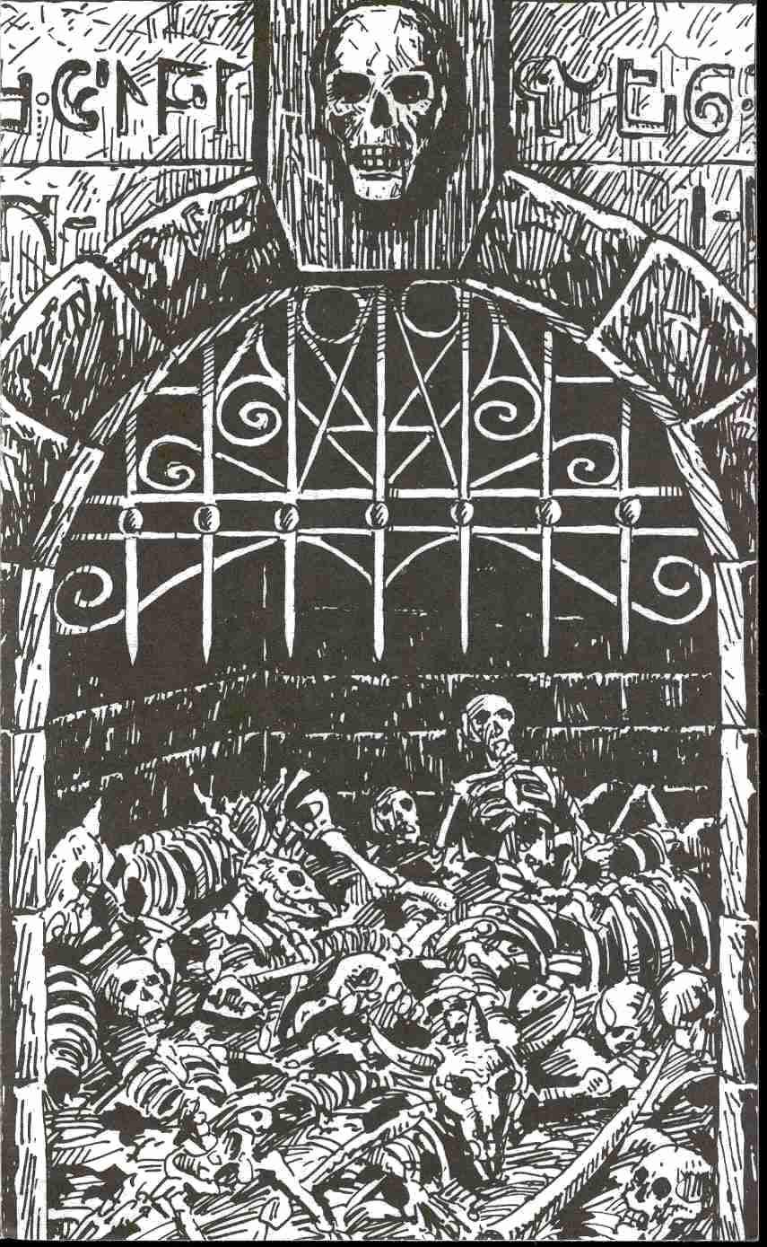

l'étroite ouverture percée dans le mur sud, rendez-vous au 24. A l'Est, la salle change d'orientation et se prolonge vers le sud. Dans le coin sud-est, une porte en bois garnie de ferrures ouvre sur l'Est. Si vous décidez de la prendre, rendez-vous au 168. Vous pouvez quitter cette salle par l'une des 4 sorties ou pénétrer dans la pièce voisine; dans ce cas, rendez-vous au 95.

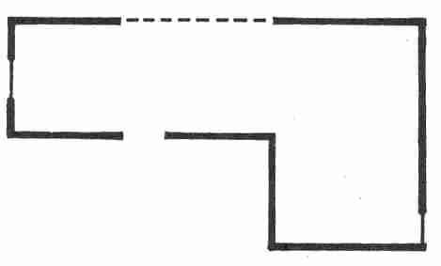

91
Vous a-t-on demandé d'entrer ici ? Peut-être cherchez-vous quelque chose de précis. Dans ce cas, rendez-vous au 87. Mais si c'est seulement la curiosité qui vous a fait grimper jusqu'ici et entrer dans ce lieu, sachez que vous n'y trouverez rien. Retournez au 106.

92
Vous vous trouvez devant une grande salle qui oblique vers le Nord. L'extrémité du mur Nord est percée d'une ouverture, et il y a une porte au milieu du mur est. Le centre de cette salle est occupé par un trône sur lequel est assis un homme momifié. Deux pierres précieuses étincellent dans ses orbites, d'une valeur globale de 50 pièces d'or. La Momie porte une pèlerine et un chapeau magiques. Avez-vous deviné ? Il s'agit tout simplement du sombre Borbarad. Quelques

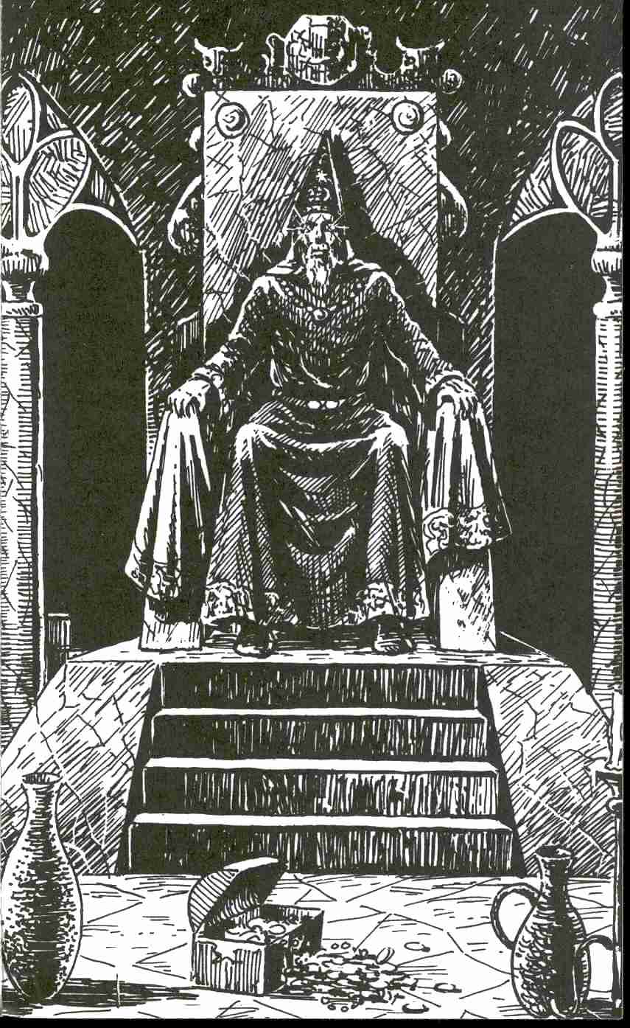

cruches et quelques récipients sont posés çà et, là devant le trône ainsi qu'un coffret. Vous pouvez fouiller la salle à fond sans vous occuper du trône ni des objets épars, et dans ce cas, rendez-vous au 80. Vous pouvez aussi examiner les objets posés par terre devant le trône et, pour cela, rendez-vous au 131. Si vous désirez vous emparer des yeux de Borbarad, rendez-vous au 115. Mais vous pouvez aussi faire tout cela successivement. Si vous désirez sortir de cette salle vers l'Est, rendez-vous au 174; vers l'Ouest, rendez-vous au 152. Si vous venez du 186, vous pouvez y retourner. Mais avant de partir, il faut absolument que vous passiez par le 144.

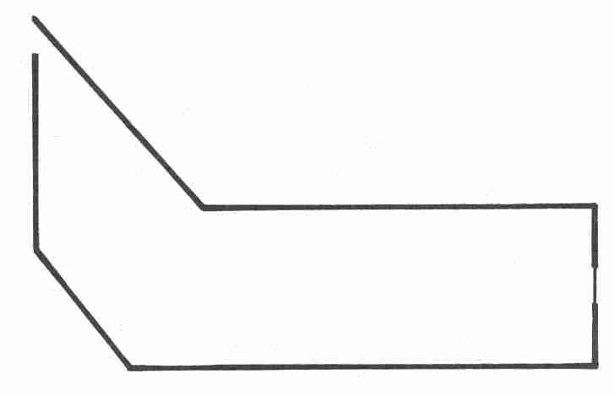

93
En ouvrant la serrure, vous mettez en mouvement le mécanisme d'ouverture d'une trappe, et ce que vous avez pris pour une porte n'est qu'un traquenard : elle ne s'ouvre pas. Vous tombez dans un puits de 3 m de profondeur, et la trappe retombe derrière vous.
Même si vous avez réussi à vous agripper au bord du puits, vous ne vous en sortirez pas car vous devez vous laisser tomber quand la trappe se referme. Cette chute sera une épreuve douloureuse pour vous et elle vous inflige 1 D BL. A vrai dire, vous êtes dans un beau pétrin. Pour vous en sortir, il vous faut maintenant beaucoup de force et beaucoup d'habileté. Vous devez ouvrir de nouveau la trappe, il n'y a pas d'autre moyen de sortir du puits. Il va donc falloir que vous grimpiez le long des parois et que vous y trouviez de bonnes prises capables de vous soutenir. Pour cela, passez une épreuve d'Adresse + 3. Vous n'aurez la possibilité de passer l'épreuve de Force + 5 que si vous réussissez celle d'Adresse. Si vos deux épreuves réussissent, retournez au 68. Pour chaque épreuve ratée, vous perdez 2 points de votre valeur d'Adresse ou de Force, et vous essayez de nouveau. Si les échecs se succèdent, vous finirez par faire tomber vos valeurs à zéro et, dans ce cas, vous êtes perdu et vous vous rendez au 163.

94
Pendant que vous sellez votre Dragon à Ancopal, vous entendez une détonation assourdissante ; le Sans-Nom se disloque et le vaisseau spatial enfourche une colonne de feu et fonce vers le ciel. Rendez-vous au 105.

95
Vous ne manquez pas de courage. Bravo! Inutile de jeter un regard méfiant sur la grille: le mécanisme est totalement rouillé. Si vous recherchez des trésors ou des portes secrètes et si vous voulez fouiller cette pièce de 6 m sur 2 au milieu des squelettes, rendez-vous au 70. Si, en revanche, vous l'avez déjà fait, ou si vous n'en voyez pas l'utilité, retournez dans la grande salle du 90.

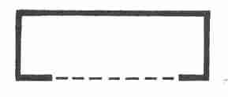

96
La clef est sur la porte. Comme la serrure n'a pas fonctionné depuis très longtemps, vous devez passer une épreuve de Force pour savoir si vous pouvez la débloquer. En cas de réussite, rendez-vous au 69 ; en cas d'échec, au 55.

97
Vous vous trouvez sur un étroit escalier en colimaçon, entre deux niveaux de la Tour. Vous pouvez le monter et, dans ce cas, rendez-vous au 66, ou le descendre jusqu'au niveau inférieur, et vous rendre au 83.

98
La porte n'est que la cloison arrière d'une statue creuse garnie de lames à l'intérieur. Selon toute apparence, la partie avant s'ouvre si vous grimpez à l'intérieur et si vous tirez à vous la cloison arrière. Si vous vous décidez à le faire, rendez-vous au 55. Si vous préférez faire demi-tour, retournez au 76.

99
Après avoir cherché un peu, vous trouvez la trappe à l'endroit indiqué. Rendez-vous au 136.

100
Passez une nouvelle épreuve d'Adresse + 1 cette fois. Si vous réussissez, rendez-vous au 14. Si vous échouez encore, rendez-vous au 43.

101
Vous vous trouvez dans une salle qui serait rectangulaire si son mur est n'était pas en courbe. Tous les murs sont métalliques. L'unique porte de cette pièce s'ouvre dans le mur nord. Entre le sud et le nord, le mur est forme une courbe régulière convexe; il est percé d'un trou de plusieurs mètres aux bords déchiquetés. La salle est remplie de barres de métal, de tuyaux et de pièces métalliques qui ont un aspect menaçant. Certains de ces objets sont en miettes, d'autres en très bon état. Passez une épreuve d'Adresse pour savoir si vous réussirez à traverser ce fouillis sans toucher les pièces métalliques. Si vous échouez, vous êtes soudain frappé d'un coup venu du néant qui vous coûte un 1D BL. Vous pouvez sortir de la salle par le trou du mur est et, dans ce cas, rendez-vous au 82, ou par la porte du nord en vous rendant alors au 180. Vous pouvez aussi choisir un puits cylindrique ouvert au sud de la salle, dans lequel est suspendue une échelle métallique ; dans ce cas, rendez-vous au 1.

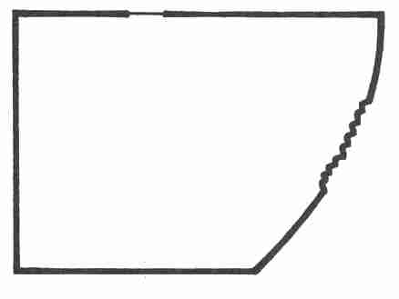

102
Vous vous trouvez dans une galerie de 3 m de longueur, 2 m de hauteur et 1 m de largeur. A quelques mètres de l'entrée, vous avez soudain devant vous un miroir magique dans lequel est représenté un événement à venir où vous avez votre rôle à jouer. Il s'agit là d'une situation dangereuse pour vous. Mais nous ne pouvons pas encore savoIr, ni vous ni nous, ce dont il s'agit, car cela ne dépend que de vous-même. Si vous vous trouvez d'ici peu dans une situation dangereuse, que vous auriez préféré éviter, vous pouvez décider que c'est précisément celle que le miroir vous a représentée, et retourner au paragraphe où vous vous trouviez juste avant que le danger ne se présente. Pour le moment, en tout cas, vous êtes à la bifurcation de la galerie et vous pouvez encore choisir votre direction. Si vous choisissez l'est, rendez-vous au 32. Si vous optez pour le sud-ouest, rendez-vous au 23.

103
Si cette fois, vous réussissez, rendez-vous au 6. En cas d'échec, rendez-vous au 43.

104
Vous vous trouvez dans une salle carrée de 4 m de côté dans laquelle gisent 5 Squelettes vêtus de leur armure complète et armés. Ce sont d'anciens mercenaires au service de Borbarad. La pièce possède une porte au milieu du mur est; si vous l'empruntez, rendez-vous au 175. Le mur ouest est également percé d'une ouverture; si vous sortez par là, rendez-vous au 20. Vous avez aussi la possibilité de traverser la salle en direction de la porte opposée et, dans ce cas, rendez-vous au 58. Mais si vous préférez y rester un

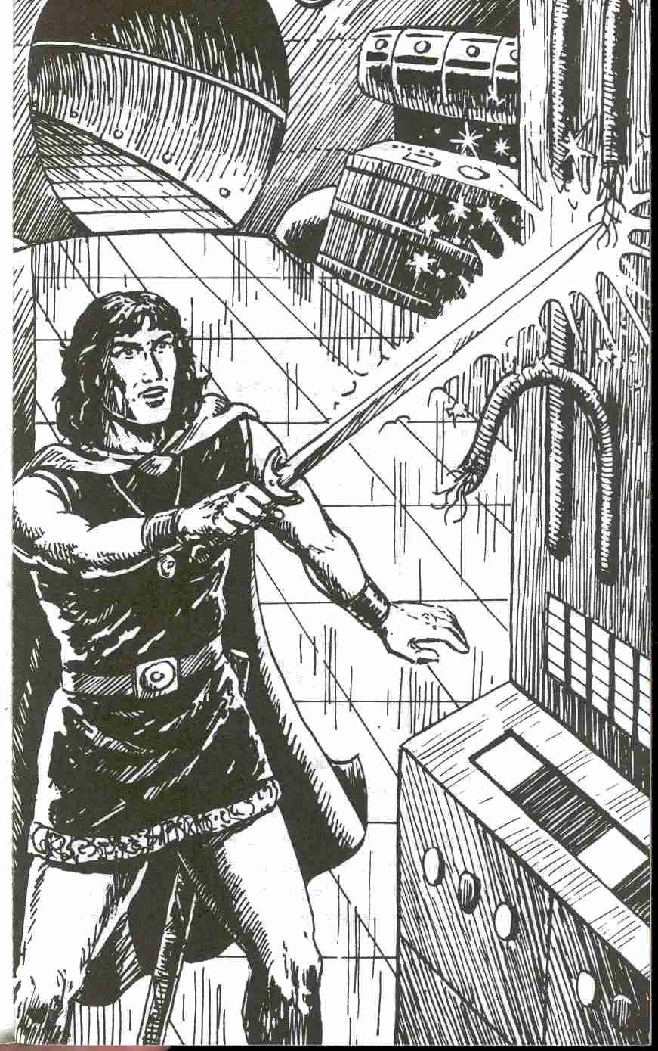

moment pour la fouiller tranquillement, rendez- vous au 79. Il va de soi que vous pouvez aussi sortir de la pièce par le chemin que vous avez pris pour y entrer.

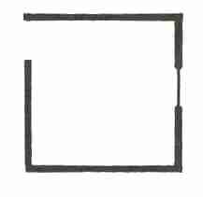

105
Nous avons encore quelque chose à vous dire: soyez discret lorsque vous parlerez de vaisseau spatial, de robot et d'ordinateur à la princesse Sybia ou à ceux qui vous poseront des questions à ce sujet. Aucun habitant d'Aventurie ne croira ce que vous raconterez. Vous feriez mieux d'imaginer une bonne histoire passe-partout peuplée de nombreux Dragons légendaires.

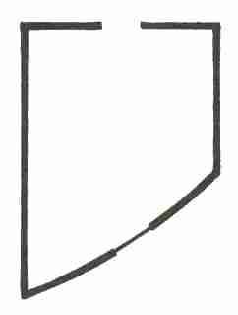

106
Vous vous trouvez dans une salle qui serait rectangulaire si son mur sud ne formait pas une courbe convexe. Tous les murs sont en métal, et une énorme cage métallique décorée de lumières et d'ornements déconcertants domine cette pièce. Si vous désirez en savoir davantage, rendez-vous au 15. Mais vous pouvez sortir de là par l'ouverture du mur nord et, dans ce cas, rendez-vous au 109, ou par la porte du mur sud en vous rendant au 177.

107
Vous vous trouvez dans une salle de 5 m sur 6. Deux Tannés gisent sur le sol. A votre arrivée, ils reprennent vie et vous attaquent.

Valeurs d'un Tanné :
Courage 13 Attaque 13
Énergie Vitale 10 Parade 9
Protection 1 Points d'Impact 1D
Classe de monstre 10

Si les Tannés vous enlèvent votre dernier point de Vie, rendez-vous au 163. Si vous voulez fuir, les deux Tannés vous infligent quand même 1D+4 PI, et c'est seulement après que vous pouvez partir. Si vous venez à bout des deux Tannés, bravo! Deux ouvertures sont à votre disposition si vous voulez sortir de là. Si vous choisissez celle du nord, rendez- vous au 121, et pour celle du sud, rendez-vous au 84.

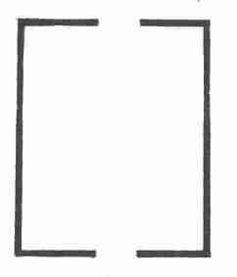

108
Vous n'avez aucune raison de craindre que le sol ne supporte pas votre poids, ou que le plafond vous tombe sur la tête. Toutefois, il faut que vous sachiez que cette pièce est envahie par une nuée de Verafers, lesquels adorent le goût délicieux de l'acier. Après tout, qui ne se fatiguerait pas à la longue de ce ragoût fadasse offert par les rochers. De toute façon, vous devez vous attendre à voir déferler sur vous quelques centaines de vers.

Valeurs d'un Verafer :
Courage 15 Attaque 12
Énergie Vitale 3 Parade 5
Protection 3 Points d'Impact 1 pièce d’armure
Classe de monstre 3

Si vous désirez sortir au plus vite de cette salle, c'est-à-dire par la porte la plus proche, rendez-vous au 5. En revanche, si vous préférez ne pas vous enfuir et livrer bataille aux Verafers, rendez-vous au 72.

109
Vous vous trouvez dans une galerie métallique de 2 m de largeur, 2 m de hauteur et 5 m de longueur, orientée nord-sud. Autour de vous, tout est désolé, pour avoir subi l'usure du temps. Des barres métalliques pendent un peu partout, les murs sont percés de trous, des plantes grimpantes envahissent le sol et les murs. Dès votre apparition, des animaux ressemblant à des lézards se sauvent en vitesse et sans bruit. Vous pouvez sortir de la galerie par la porte nord et, dans ce cas, rendez-vous au 181, ou par celle qui est percée au milieu du mur ouest en vous rendant au 166. Si vous optez pour la petite ouverture percée au milieu du mur est, rendez-vous au 17, ou pour celle du mur sud, rendez-vous au 106. Vous pouvez encore grimper à l'échelle qui pend d'un puits ouvert dans le plafond au-dessus de votre tête et vous rendre au 1.

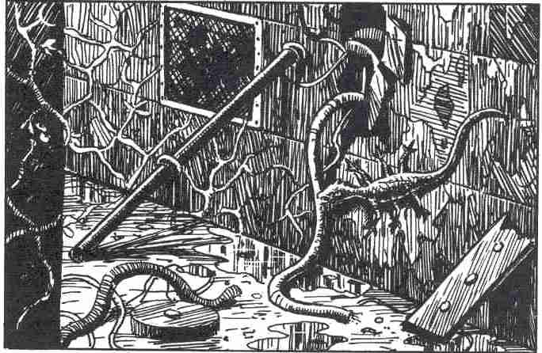

110
Vous êtes dans une mauvaise posture, car les trois Tannés ont la possibilité de vous attaquer sans que vous puissiez vous défendre. Si vous perdez votre dernier point de Vie dans la bagarre, rendez-vous au 163. Si vous préférez battre en retraite et quitter la pièce en empruntant une porte, retournez au 146. Si vous avez vaincu les trois Tannés, le coffret vous appartient; rendez-vous alors au 119. Dans tous les autres cas, le coffret reste dans la niche.

Valeurs d'un Tanné :
Courage 11 Attaque 9
Énergie Vitale 12 Parade 8
Protection 2 Points d'Impact 1D
Classe de monstre 10

Ce n'est pas une manière d'accueillir des amis. Rendez-vous au 128.

112
Lancez le dé et rendez-vous ensuite au lieu indiqué : Si vous sortez le 1, rendez-vous au 122 ; le 2, rendez-vous au 61; le 3, rendez-vous au 113; le 4, rendez- vous au 142 ; le 5, rendez-vous au 148 ; le 6, rendez- vous au 127.

113
La main d'un Squelette sort d'une assez grande ouverture; d'un mouvement preste, elle s'empare de votre porte-monnaie et disparaît aussitôt. Les poches vides, vous retournez au 135.

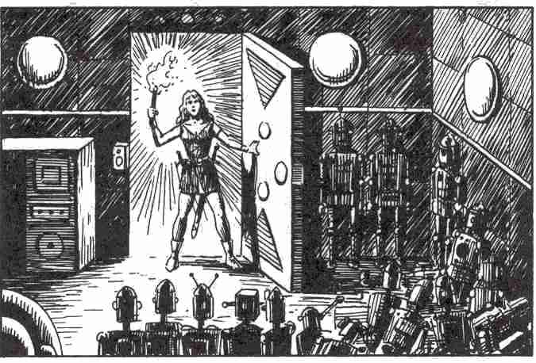

114
Vous vous trouvez dans une salle rectangulaire de 6 m sur 8, qui est remplie de colosses métalliques de tailles variées. Aucun de ces colosses ne vit, du moins en apparence. Vous pouvez y regarder de plus près et, dans ce cas, rendez-vous au 151, ou sortir de la salle. Si vous voulez sortir, vous avez le choix entre deux portes, l'une percée dans le mur nord et l'autre dans le mur est. Si vous choisissez le nord, rendez-vous au 171, l'est, rendez-vous au 188. Si vous empruntez l'étroite ouverture du mur ouest, rendez-vous au 27.

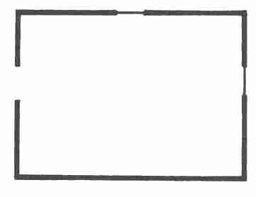

115
Rendez-vous au 149.

116
Vous vous trouvez sur un escalier qui relie plusieurs niveaux. Vous pouvez le quitter au niveau supérieur et, dans ce cas, rendez-vous au 20, au niveau moyen, rendez-vous au 123, ou au niveau inférieur, rendez- vous au 63.

117
Le Tanné que vous avez attaqué ne peut pas se défendre. Si, après cette attaque, vous voulez vous sauver, retournez au 146 pour y choisir le chemin que vous allez emprunter.

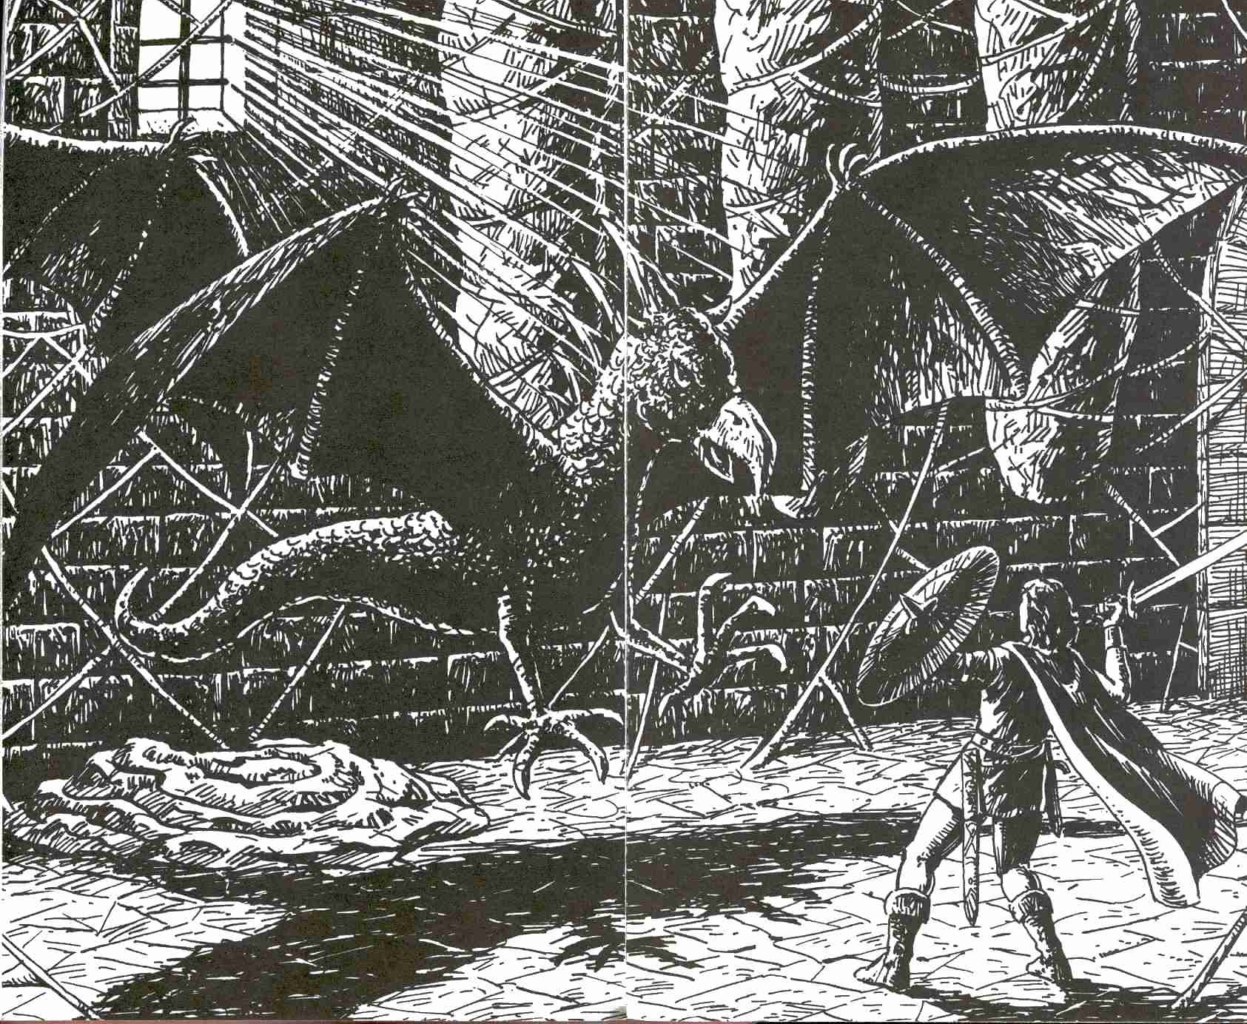

118
Vous vous trouvez dans un hall de 9 m sur 15. Le mur nord est percé en son milieu d'une étroite ouverture et le mur ouest d'une porte dans sa partie sud. Il y a 5 cocons de 4 m de longueur et de 1 m d'épaisseur chacun qui pendent du plafond et forment une sorte de filet analogue à une toile d'araignée géante. Passez une épreuve d'Intelligence pour savoir si vous vous rendez compte qu'il n'est pas judicieux de toucher ce filet. Puis il vous faut passer une épreuve d'Adresse pour voir si vous réussirez à éviter tout contact avec les cocons. Si vous ratez ne serait-ce qu'une de ces deux épreuves, rendez-vous au 150. Si vous les réussissez toutes les deux, vous pouvez sortir de la pièce par l'ouverture du mur nord, rendez- vous au 82, ou par la porte du mur ouest et, dans ce cas, rendez-vous au 174.



119
Ce coffret contient une clef magnétique. Rendez- vous au 146 et choisissez-y l'une des sorties.

120
Les Tannés vous attaquent tous les trois. Vous pouvez essayer de lutter contre eux et de les battre, mais vous pouvez aussi vous enfuir. Quel que soit le moment où vous vous sauvez, vous ne pouvez pas échapper aux PI d'une Attaque imparable. Retournez alors au 146 et sortez de la pièce par l'une des portes. Si vous arrivez à vaincre les trois Tannés, le coffret est à vous, et vous vous rendez au 119. Dans tous les autres cas, le coffret reste dans la niche. Si vous perdez votre dernier point de Vie, rendez-vous au 163.

Valeurs d'un Tanné
Courage 11 Attaque 9
Énergie Vitale 12 Parade 8
Protection 2 Points d'Impact 1D
Classe de monstre 10

121
A peine avez-vous pénétré dans cette salle de 5 m sur 6 qu'un Doppler vous attaque.

Valeurs du Doppler :
Courage 18 Attaque 9
Énergie Vitale 60 Parade 0
Protection 0 Points d'Impact 1D+1
Classe de monstres 70

Si vous voulez vous enfuir immédiatement, sans répondre à l'Attaque du Doppler, il vous faut encaisser 1D+2 PI avant de vous rendre au 107. Avant de vous lancer dans le combat contre le Doppler, étudiez bien ses caractéristiques dans la Description des monstres. Si vous le battez, rendez- vous au 138. S'il vous bat, rendez-vous au 163.



122
Des pièces d'or tombent dans votre escarcelle. Retournez au 135, les poches pleines.

123
Vous vous trouvez dans une galerie de 2 m de largeur sur 5 m de longueur qui débouche sur un escalier au sud puis bifurque vers le nord. Rendez-vous au 116, si vous voulez passer par là. Si vous prenez la direction nord-est, rendez-vous au 139. Si vous choisissez la direction est, rendez-vous au 152.

124
Il ne se passe rien, la pièce d'argent est perdue. Retournez au 135.

125
Si vous cherchez quelque chose de précis, rendez- vous au 99. Dans le cas contraire, rendez-vous au 156.

126
Vous faites entièrement confiance à vos amis, ce qui est tout à fait à votre honneur. Mais à l'avenir, vous feriez mieux de vous méfier d'amis morts qui soudain reprennent vie. Rendez-vous au 128.

127
Vous êtes transporté dans une autre salle. Tirez au dé le lieu où vous devez vous rendre. Si vous obtenez le 1, retournez au 1 ; le 2, rendez-vous au 6 ; le 3, rendez-vous au 8 ; le 4, rendez-vous au 9 ; le 5, rendez- vous au 12 ; le 6, rendez-vous au 14.

128
En touchant le coffret, vous avez provoqué l'échappement d'un gaz qui engendre des mirages. En réalité, vous venez de rencontrer les trois Tannés: Rendez-vous au 110 si vous venez du 126; au 120 si vous venez du 133; au-130 si vous venez du 137; au 140 si vous venez du 111.

129
Dès qu'il est branché, le Cerveau de contrôle peut poser sur vous un écran protecteur et vous arracher indemne aux attaques de l'œil-de-Feu. Reportez- vous au 59. Si vous avez déjà accompli votre seconde mission, rendez-vous au 145. Dans le cas contraire, dépêchez-vous de l'accomplir.

130
Avant de pouvoir choisir au 146 le chemin que vous prendrez pour vous enfuir, il faut que vous réussissiez à vaincre un Tanné. Vous pourrez aussi retourner au 146 si vous continuez à vous battre contre trois adversaires cette fois, et que vous sortiez vainqueur du combat. En revanche, si votre Énergie Vitale tombe à zéro, il ne vous reste plus qu'à vous rendre au 163. En cas de victoire, vous pouvez bien entendu ouvrir le coffret. Retournez alors au 119.

Valeurs d'un Tanné :
Courage 11 Attaque 9
Énergie Vitale 12 Parade 8
Protection 2 Points d'Impact 1D
Classe de monstre 10

131
Vous découvrez des objets précieux d'une valeur de 200 pièces d'or dans le coffret, tandis que les cruches et les récipients sont vides. Rendez-vous au 149.

132
Un œil-de-Feu émerge de la jungle et vous attaque.

Valeurs de l'œil-de-Feu
Courage 18 Attaque 7
Énergie vitale 30 Parade 7
Protection 2 Points d'Impact 3D
Classe de monstre 30

Après le combat, retournez au 27. Si vous voulez vous sauver avant ou pendant le combat, rendez- vous au 160. Si la bataille vous a coûté votre dernier point de Vie, rendez-vous au 163.

133
Votre méfiance est justifiée. Rendez-vous au 128.

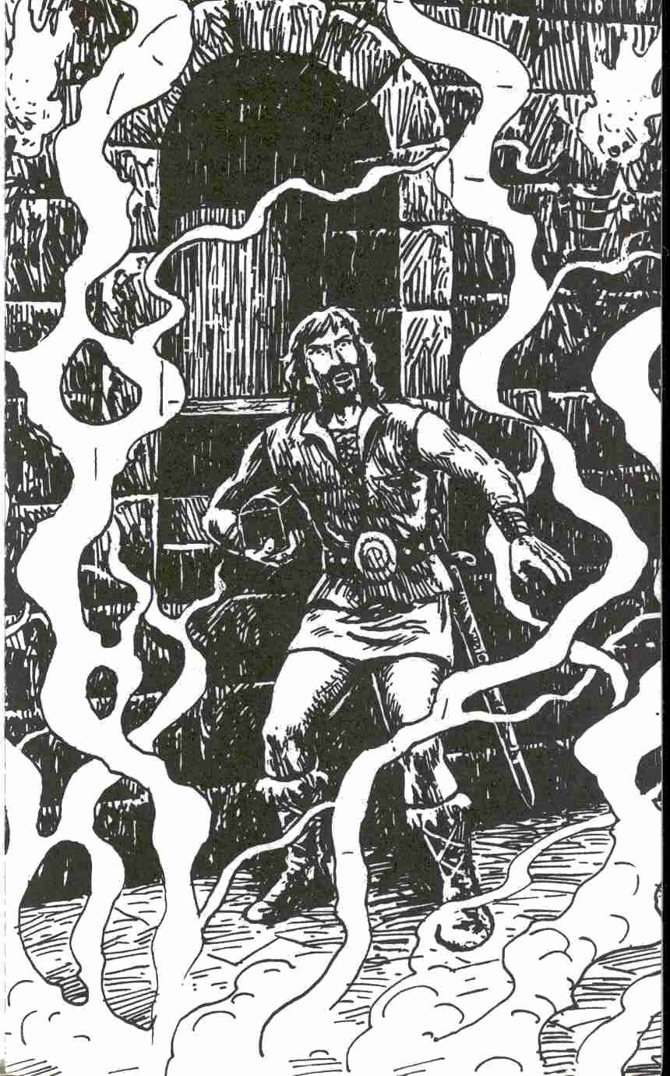

134
Avant de pouvoir vous enfuir, il faut que vous encaissiez les points d'Impact d'une Attaque réussie. L'œil-de-Feu ne vous poursuivra pas. Rendez-vous au 27 et soumettez-vous à un traitement de régénérescence qui vous rendra vos points de Vie perdus, avant de tenter une nouvelle fois l'aventure.

135
Vous vous trouvez dans une salle de 5 m sur 3, qui est quasiment vide. Seule une immense Statue en fonte de 2 m de hauteur, 1 m de largeur, 1 m de profondeur, richement décorée, est placée contre le mur est. Au niveau des yeux se trouve une fente étroite de 2 cm de longueur, au niveau des hanches une ouverture de 30 cm sur 30. Près de la fente, il y a un hiéroglyphe qui représente un homme glissant une pièce de monnaie dans la fente. Vous pouvez ignorer la Statue et quitter la salle. Vous pouvez aussi suivre le conseil en glissant une pièce d'argent dans la fente et, dans ce cas, rendez-vous au 124, ou une pièce d'or, et vous rendre au 112. Si vous sortez de la salle par une porte située au sud, vous vous rendez au 190. Si vous choisissez l'ouverture percée dans le mur nord, vous vous rendez au 33.

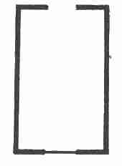

136
Un œil-de-Feu apparaît et vous attaque immédiatement.

Valeurs de l'œil-de-Feu
Courage 18 Attaque 7
Énergie vitale 30 Parade 7
Protection 2 Points d'Impact 3D
Classe de monstre 30

Après chaque assaut, vous pouvez tout d'abord introduire la clef magnétique, puis ouvrir la trappe, et enfin brancher le commutateur; autrement dit, vous devez gagner 3 assauts au total. Si vous réussissez, rendez-vous au 129. Si vous préférez vous sauver avant, rendez-vous au 134. Si vous êtes battu, rendez-vous au 163.

137
Rendez-vous au 128.

138
Il y a de fortes chances que vous soyez un resquilleur rusé. Faites un examen de conscience et retournez au 121. Si vous persistez à prétendre que tout s'est passé normalement, rendez-vous au 10.

139
Vous vous trouvez dans une galerie de 10 m de longueur et 2 m de largeur, orientée vers le nord-est. Elle oblique légèrement vers l'est et, presque aussi- tôt, se dresse devant vous un mur métallique. Un tuyau métallique décoré de dessins bizarres sort du mur, pointé sur vous. A ce moment précis, un rayon de lumière très vive s'échappe du tuyau. Passez une épreuve d'Adresse + 5 pour savoir si vous avez les réflexes suffisamment rapides pour vous mettre en sécurité derrière la bifurcation. Si vous réussissez, retournez au 123. Si vous ne réussissez pas à vous mettre à temps en sécurité, vous encaissez 3D + 3 Pl. Si vous survivez encore à cette épreuve, vous pouvez aussi vous rendre au 123. Dans le cas contraire, rendez-vous au 163. Si vous vous posez des questions à propos de ce rayon de lumière, il n'y a pas de réponse.

140
Votre assaut surprend même les Tannés, de sorte que, de toute façon, vous pouvez prendre l'initiative de la première Attaque. Mais, si votre assaut est le prélude à votre fuite, rendez-vous au 117. Si vous continuez à vous battre, mais avec l'intention de vous enfuir ensuite, rendez-vous au 26. Si vous voulez vous battre jusqu'à ce que vous ayez vaincu les trois Tannés, le coffret vous appartient après la victoire. Regardez ce qu'il contient et rendez-vous au 119. Si toute votre Énergie Vitale vous est enlevée, rendez-vous au 163.

Valeurs d'un Tanné :
Courage 11 Attaque 9
Énergie vitale 12 Parade 8
Protection 2 Points d'Impact 1D
Classe de monstre 10

141
Vous l'avez voulu: vous connaissez le secret. Malheureusement, ceci est l'entrée de la chambre de

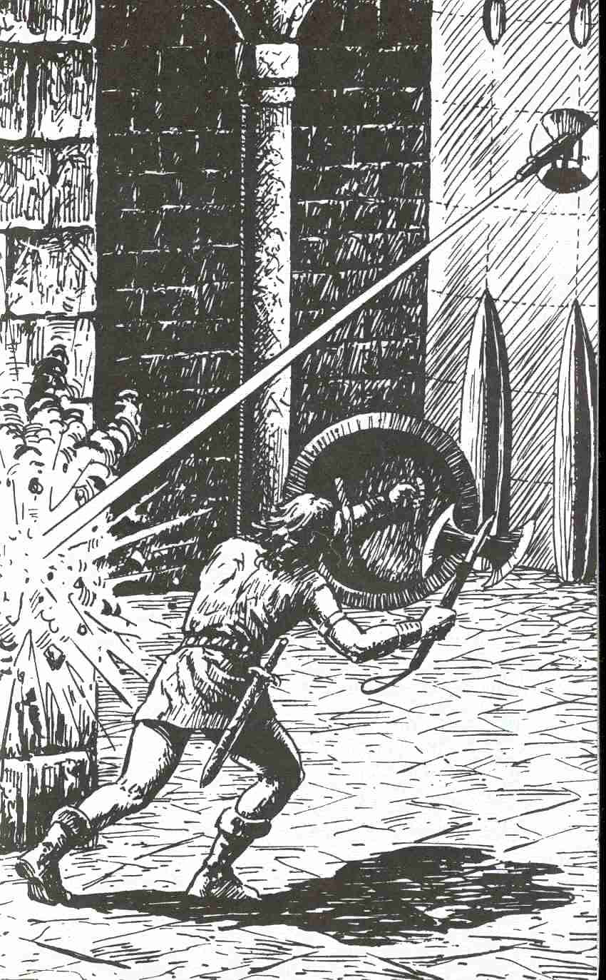

combustion du vaisseau spatial. Seuls des robots pénètrent dans cette pièce lorsque le réacteur est débranché, pour assurer l'entretien du vaisseau. Une tempête de feu passe au-dessus de vous avant que la porte ne se referme automatiquement. Pour vous, l'Aventure est terminée. Si vous voulez, vous pouvez la recommencer avec un nouveau héros.

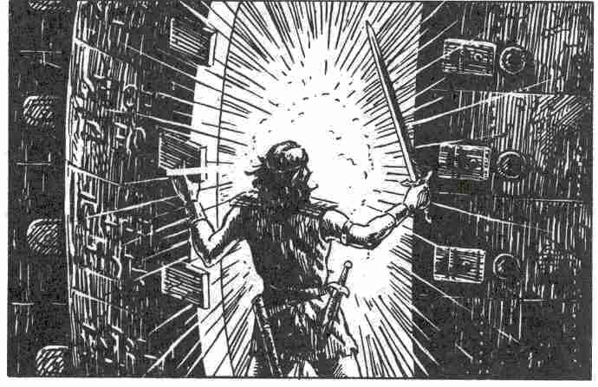

142
Un poing d'acier sort de l'ouverture et vous envoie un coup violent à l'estomac. Points d'Impact: 1D-1. Rendez-vous au 135.

143
Arriverez-vous à vous cramponner jusqu'à ce que le courant d'air disparaisse ? C'est ce que vous diront trois épreuves de Force successives. Si vous les passez toutes les trois avec succès, retournez au 17. Mais si vous échouez à une seule de ces épreuves, nous vous disons adieu. Vous vous êtes fourvoyé dans un puits de ventilation du vaisseau spatial et vous allez être broyé par les pales du rotor. Rendez- vous alors au 163.

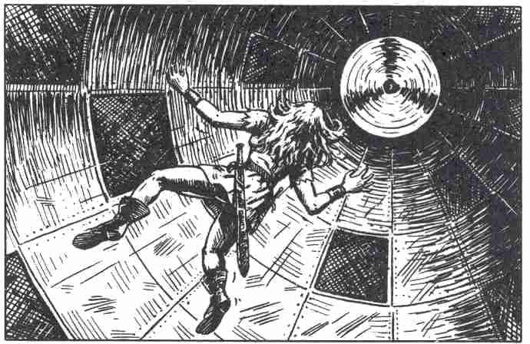

144
Jetez le dé. Si vous obtenez le 1, le 2 ou le 3, vous pouvez continuer le chemin que vous avez choisi au 92. Si vous obtenez le 4, le 5 ou le 6, rendez-vous au 149.

145
Vous êtes vraiment quelqu'un d'extraordinaire. Le Cerveau contrôle le réacteur et dispose de nouveau d'un ordinateur qui s'occupe de la navigation et de l'entretien. Une armée de robots se déploie pour réparer les dégâts les plus importants ainsi que pour faire monter à bord tous les œils-de-Feu et les Chanious. Vous devez vous attendre à un départ imminent. Mais auparavant, un robot va vous conduire en sécurité au troisième niveau. Peut-être avez-vous déjà vu le canon laser qui y est installé. De toute façon, vous le verrez agir à présent en votre faveur : avec une puissance étonnante. il vous fraie le chemin vers la sortie. Vous pouvez partir en encaissant 60 POINTS D'AVENTURE. Mais avant de mettre fin à cette aventure, rendez-vous encore au 35.

146
Vous entrez dans une salle presque rectangulaire qui est vide, mis à part une niche creusée dans le mur et abritant un coffret. Une porte est percée au nord du mur concave, et une autre au milieu du mur est. Vous pouvez vous emparer du coffret et vous rendre alors au 16. Vous pouvez sortir de la salle par la porte est et, dans ce cas, rendez-vous au 187, ou par celle du mur concave, rendez-vous au 177.

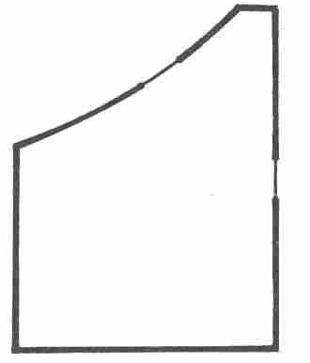

147
Vous vous trouvez dans une galerie de 1 m de largeur et 6 m de longueur, fermée d'une porte à ses extrémités ouest et est. Si vous vous dirigez vers l'est, rendez-vous au 166. Si vous choisissez l'ouest, rendez-vous au 11.

148
Vous recevez deux pièces d'argent et un reçu pour les 8 pièces d'argent que vous avez données à la Caisse de Bienfaisance des Veuves et des Orphelins d'Aventurie. Rendez-vous au 135.

149
Dix Tannés surgissent du néant et vous attaquent

Valeurs d'un Tanné :
Courage 12 Attaque 11
Énergie Vitale 12 Parade 10
Protection 3 Points d'Impact 1D
Classe de monstre 10

Si vous avez réussi à vous faire des amis qui pourraient éventuellement vous venir en aide, oubliez-les. Ils ne peuvent rien pour vous en ce moment. Vous ne pourrez réussir à vous sauver qu'après 3 assauts contre trois adversaires à la fois. Retournez alors au 92 et choisissez-y le chemin que vous prendrez pour vous enfuir, en écartant toutefois le 144. Si vous êtes vainqueur de tous vos adversaires, tous les objets de valeur accumulés dans cette salle vous appartiennent. Rendez-vous alors au 92, mais n'oubliez pas que le 144 ne vous concerne pas. Au cas où les Tannés vous enlèvent vos derniers points de Vie, rendez- vous au 163.

150
Les cocons sont occupés par des Dragoniens, démons ailés nantis d'un bec et de griffes énormes. Pour les détails concernant ces Dragoniens, reportez-vous à la Description des monstres. Passez une épreuve d'Adresse. Si vous la réussissez, vous n'avez touché qu'un fil du réseau et n'êtes attaqué que par un seul Dragonien. Si vous ratez l'épreuve, vous vous trouvez aux mises avec deux adversaires.

Valeurs d'un Dragonien :
Courage 10 Attaque 15
Énergie Vitale 25 Parade 10
Protection 1 Points d'Impact 2D (bec)
3D (griffes)
Classe de monstre 25

A chaque coup porté par un Dragonien, vous devez déterminer au dé s'il vous a frappé du bec ou des griffes. Si vous obtenez le 1, le 2 ou le 3, il vous a frappé du bec; si vous obtenez le 4, le 5 ou le 6, il vous a frappé de ses griffes.
Si vous voulez vous enfuir, vous devez encaisser auparavant un coup de la part de chaque adversaire. Vous pouvez alors choisir le chemin que vous suivrez pour vous enfuir: direction nord, rendez-vous au 82 ; direction ouest, rendez-vous au 174. Si votre Énergie Vitale tombe à zéro, rendez-vous au 163. Si vous battez tous vos adversaires, vous pouvez sortir de la pièce par l'une des deux portes, la tête haute.

151
L'un des colosses reprend vie et vous frappe d'un direct au menton, vous infligeant 1D BL. Si, à la suite de cet incident, vous voulez vous retirer, retournez au 114. Mais si, en revanche, vous êtes furieux et si vous attaquez le colosse de métal, rendez-vous au 77.

152
Vous vous trouvez dans une galerie de 12 m de longueur, 2 m de largeur et 3 m de hauteur, orientée est-ouest, qui se termine à l'est par une étroite ouverture : rendez-vous au 92 si vous allez par là. A l'ouest, elle débouche dans une autre galerie. Si, arrivé au carrefour, vous suivez la direction sud, rendez-vous au 123. Si vous choisissez la direction nord, rendez-vous au 139.

153
Le puits s'élargit, la porte se referme, vous entendez un bruit léger, puis une sorte de sifflement. Survient alors un courant d'air d'une force inouïe. Vous risquez d'être emporté et entraîné vers un avenir très hypothétique. Rendez-vous au 143.

154
La voix n'est autre que celle du Cerveau de contrôle qui se trouve devant vous, dans le globe. Elle vous raconte une histoire fantastique.
Vous vous trouvez à bord d'un vaisseau spatial construit par les Aliens établis sur la planète Riguel VII. Ce vaisseau spatial débarqua en Aventurie il y a plus de 400 ans. Déjà très puissant à l'époque, le Magicien Borbarad s'en empara et il fit construire sa Tour autour du vaisseau spatial pour essayer de tirer profit des conquêtes technologiques des Riguéliens. Quant à l'équipage, il le transforma en esclaves. Mais, finalement, Borbarad périt dans la guerre des Magiciens, et les découvertes scientifiques concentrées dans le vaisseau spatial tombèrent dans l'oubli. Avant de mourir, le Magicien avait soigneusement préparé sa vengeance. Il en savait assez sur la technologie des Aliens pour empoisonner la vie des générations suivantes. Il coupa donc presque toutes les communications entre le Cerveau de contrôle et le reste du vaisseau. Seuls des branchements de sécurité permettaient encore de maintenir en état de marche les systèmes essentiels nécessaires au maintien de la vie et à l'entretien. Mais Borbarad avait programmé aussi d'avance l'explosion du réacteur. Maintenant, au bout de plus de quatre siècles, le moment est venu où la malédiction de Borbarad doit se transformer en une catastrophe nucléaire. Bien qu'isolé, le Cerveau de contrôle a enregistré l'approche de cet instant mais, sans une aide extérieure, il ne peut rien faire pour l'empêcher. Le hasard a voulu qu'il lui soit resté un seul et unique rayon laser, et c'est grâce à ce rayon que le Cerveau a pu lancer le signe de feu appelant au secours dans le palais princier de Zorgan. On ne peut attendre aucune aide des Riguéliens survivants, car ils sont totalement dégénérés et abêtis. Le nom de cette race vivant sur la planète Riguel VIl était impossible à prononcer, c'est pourquoi les Aventuriens l'ont traduit par œil-de-Feu. A l'époque, une autre race vivait en esclavage sur Riguel VII, les Chanious. Contrairement à leurs maîtres, les Chanious survivants se sont beaucoup développé dans le domaine de l'intelligence. Mais le Cerveau ne peut pas communiquer avec eux, et eux non plus, puisqu'ils ne sont pas en mesure de débrancher le réacteur.
Le cerveau vous déclare encore que, malgré l'état lamentable dans lequel se trouve actuellement le vaisseau spatial, il est encore capable de fonctionner. Avec votre aide, le Cerveau pourra de nouveau maîtriser le réacteur incontrôlable et débrancher l'ordinateur, ce qui permettra au vaisseau spatial de rentrer à sa base.
Que peut-on faire, allez-vous certainement vous demander, malgré votre désarroi, car vous vous sentez tenaillé par le besoin d'agir. Le Cerveau va vous le révéler.
Il faut que vous alliez vers le sud de la salle pour remplacer un des modules de l'ordinateur, module que vous trouverez dans la salle même: c'est le grand coffre de métal brillant. Il faut aussi que vous branchiez un commutateur dans la pièce située à l'ouest de celle-ci. Ces deux actions synchronisées rendront au Cerveau de contrôle son pouvoir sur le vaisseau spatial. La voix vous révèle encore que le commutateur se trouve à 5 m de la porte, dans un creux au niveau du sol. Ce creux, il est vrai, est fermé par une serrure dont la clef se trouve cachée quelque part dans la Tour de Borbarad. Retournez alors au 59 pour vous orienter de nouveau. Mais, auparavant, vous pouvez encore accepter l'aimable proposition du Cerveau de contrôle: vous soumettre à un traitement de régénérescence qui vous rendra tous vos points de Vie perdus.

155
Un cylindre transparent, fait d'un matériau indestructible et juste assez grand pour que vous puissiez prendre place à l'intérieur surgit du sol à vive allure et fonce vers le plafond. Il vous enveloppe et vous enferme ainsi dans une sorte de prison d'où vous ne pouvez pas vous échapper. Vous vous trouvez à présent à l'intérieur même du vaisseau spatial et, normalement, au bout d'un certain temps, le capitaine devrait venir vous rendre visite et vous libérer. Mais comme le capitaine est mort, vous ris- quez de devoir l'attendre éternellement. Rendez- vous au 163.

156
Jetez le dé. Si vous obtenez 1, 2 ou 3, rendez-vous au 132 ; si vous obtenez 4, 5 ou 6, rendez-vous au 162.

157
Vous vous trouvez sur un escalier secret qui relie deux niveaux de la Tour. Vous pouvez monter, rendez-vous au 76, ou descendre et, dans ce cas, rendez- vous au 187.

158
Si vous vous attendiez à quelque chose de spectaculaire, vous serez malheureusement déçu. Vous n'êtes pas le seul aventurier naïf qui se promène dans l'Univers, et les seigneurs de cette forteresse ont préparé à l'avance une stratégie de défense contre les envahisseurs incompétents, comme vous allez vous en apercevoir sans tarder. Pour savoir ce qui vous attend, rendez-vous au 34.

159
Vous auriez mieux fait de vous abstenir. Selon toute apparence, vous n'avez fait qu'irriter sérieusement le colosse de métal, car il vous enlève tout ce que vous portez sur vous en fait de métaux précieux. Inutile de vous agiter, il fait de vous ce qu'il veut. Retournez au 114 pour choisir une autre direction.

160
Avant de pouvoir quitter définitivement cette salle, il faut malheureusement que vous supportiez 1 Attaque imparable de l'œil-de-Feu. Retournez au 27 et choisissez le chemin que vous emprunterez pour vous enfuir. Si votre Énergie Vitale est tombée à zéro, rendez-vous au 163.

161
Le colosse reconnaît qu'il vous a mal traité ; il vous caresse la joue et vous fait cadeau d'un bracelet en or sur lequel sont ciselés d'étranges signes en noir et

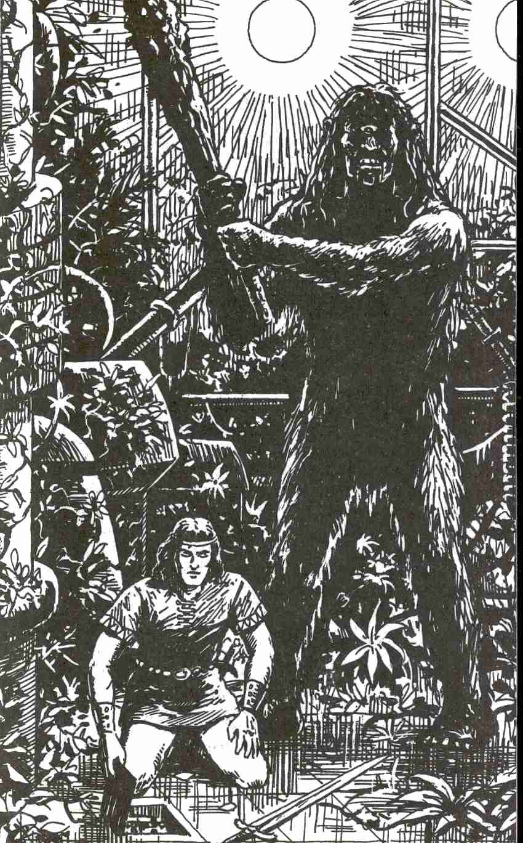

blanc. Ce bracelet a une valeur de 2 pièces d'or. Retournez au 114.

162
Vous venez d'être piqué par un insecte extrêmement venimeux et cela vous occasionne 1D + 3 BL. Au cas où votre Énergie Vitale n'est pas tombée à zéro, retournez au 27 pour y choisir une nouvelle orientation ; dans le cas contraire, rendez-vous au 163.

163
Le moment est venu pour vous de considérer le côté positif de votre situation: vous voilà au bout de vos peines; personne ne peut plus vous tourmenter... Adieu. Pour vous l'aventure est terminée. Si vous le voulez, vous pouvez la recommencer au début en choisissant un nouveau héros.

164
Les Orques vous attaquent. Si vous désirez vous enfuir au cours du combat, rendez-vous au 165. Si les Orques vous battent, rendez-vous au 163. Mais si vous sortez vainqueur du combat, alors, avant de mourir, le dernier des Orques que vous avez vaincus, ou l'Orque vaincu s'il n'y en avait qu'un seul, effleure par hasard une amulette magique qu'il porte autour du cou et dont il ne connaissait pas lui-même le pouvoir. Du coup, vous êtes transporté ailleurs. Rendez-vous au 12.

Valeurs d'un Orque :
Courage 8 Attaque 9
Énergie Vitale 15 Parade 7
Protection 2 Points d'Impact 1D+4
Classe de monstre 8

165
Passez une épreuve d'Adresse pour déterminer si vous réussissez à vous enfuir. En cas de réussite, vous allez encaisser quand même 1D BL, car les Orques vous ont attaqué par derrière. Rendez-vous au 12, grâce à l'amulette magique qu'un des Orques a touchée par hasard et dont il ignorait la fonction. Vous, en tout cas, ce simple geste vous a transporté dans une autre salle. Mais si vous ratez l'épreuve d'Adresse, vous subissez 1D+3 BL. Vous pouvez essayer de nouveau de vous enfuir, et recommencer aussi souvent qu'il sera nécessaire, jusqu'à ce que vous réussissiez ou que votre corps maltraité vous refuse tout service. Dans ce dernier cas, rendez-vous au 163. Si vous voulez reprendre le combat, rendez- vous au 164.

166
La porte métallique s'ouvre sans résistance. Si vous voulez prendre la direction ouest, rendez-vous au 147. Mais si vous choisissez l'est, rendez-vous au 109.

167
La porte ne représente pas un obstacle pour vous. Rendez-vous au 30 si vous choisissez la direction est, et au 9 si vous optez pour l'ouest.

168
Vous n'avez aucun mal à ouvrir cette porte. Au cas où vous voulez aller vers l'est, rendez-vous au 41. Si vous préférez la direction ouest, rendez-vous au 90.

169
Vous ne trouvez aucun objet précieux, mais peut- être avez-vous besoin d'une arme ou d'une armure, il y a là 2 cottes de mailles, 1 cuirasse, 2 épées, 1 sabre, 2 poignards et 2 boucliers. Quand vous vous serez servi, rendez-vous au 168 si vous avez choisi la direction ouest ; ou au 71 si vous préférez descendre l'escalier.

170
La porte n'offre aucune résistance. Vous pouvez poursuivre vers l'est, rendez-vous au 78, ou vers l'ouest et, dans ce cas, rendez-vous au 12.

171
Vous ouvrez la porte métallique sans aucun problème. Si vous choisissez la direction nord, rendez- vous au 59. Mais si vous préférez le sud, rendez-vous au 114.

172
La porte s'ouvre très facilement. Si vous continuez vers l'est, rendez-vous au 33. Si vous choisissez la direction ouest, rendez-vous au 6.

173
La porte s'ouvre sans résistance. Si vous voulez poursuivre vers le nord, rendez-vous au 23. Si vous choisissez le sud, rendez-vous au 8.

174
La porte s'ouvre. A l'ouest de cette porte, vous trouverez le 92, à l'est, le 118.

175
La porte s'ouvre sans problème. Rendez-vous au 104 si vous poursuivez votre chemin vers l'ouest, et au 31 si vous choisissez l’est.

176
La porte s'ouvre sans problème. Si vous voulez continuer votre chemin vers l'ouest, rendez-vous au 64. Si vous choisissez l'est, rendez-vous au 8.

177
La porte métallique ne vous donne aucune difficulté. Si vous choisissez la direction sud, rendez-vous au 146. Si vous poursuivez votre chemin vers le nord, rendez-vous au 106.

178
Pour quelqu'un comme vous, cette porte n'est pas un obstacle. Si vous choisissez la direction ouest, rendez-vous au 47. Si vous préférez l'est, rendez- vous au 90.

179
Cette porte métallique s'ouvre sans difficulté. Si vous voulez poursuivre votre chemin vers l'ouest, rendez-vous au 85. Si vous préférez l'est, rendez- vous au 50.

180
La porte métallique s'ouvre aussitôt. Vous pouvez vous diriger vers le nord, et dans ce cas, rendez-vous au 50, ou vers le sud, et dans ce cas, rendez-vous au 101.

181
La porte métallique ne représente pas un problème pour vous. Si vous voulez poursuivre votre chemin vers le nord, rendez-vous au 19. Si vous préférez le sud, rendez-vous au 109.

182
La porte s'ouvre sans difficulté. Vous pouvez choisir la direction nord et, dans ce cas, rendez-vous au 56, ou la direction sud, rendez-vous au 12.

183
La porte s'ouvre sans difficulté. Vous pouvez continuer vers l'est et, dans ce cas, rendez-vous au 14, ou vers l'ouest, rendez-vous au 32.

184
La porte ne représente pas un problème pour vous. Une fois qu'elle est ouverte, rendez-vous au 49 si vous choisissez la direction ouest, ou au 55 si vous préférez la direction est.

185
La porte s'ouvre sans problème. Rendez-vous au 47 si vous choisissez la direction nord, ou au 9 si vous préférez la direction sud.

186
La porte secrète s'ouvre si on la pousse sur le côté. Si vous prenez la direction ouest, rendez-vous au 92. Si vous préférez l'est, rendez-vous au 76.

187
Vous vous trouvez devant une porte blindée et massive qui s'ouvre néanmoins sans difficulté. Vous pouvez continuer vers l'ouest et, dans ce cas, rendez- vous au 146, ou vers l'est, rendez-vous au 157.

188
Vous n'avez aucun mal à ouvrir cette porte métallique. Si vous désirez poursuivre votre chemin vers l'ouest, rendez-vous au 114. Si vous préférez l'est, rendez-vous au 19.

189
La porte s'ouvre sans difficulté. Si vous désirez poursuivre votre chemin vers l'ouest, rendez-vous au 31. Si vous choisissez l'est, rendez-vous au 49.

190
Vous pouvez ouvrir cette porte sans aucun mal et la passer. Si vous voulez poursuivre votre chemin vers le nord, rendez-vous au 135. Si vous préférez la direction sud, rendez-vous au 82.

Description des monstres

Le Chaniou

Les Chanious sont des Aliens de Riguel VIl. A l'origine, ils avaient le statut d'animaux domestiques chez les œils-de-Feu qui tiraient profit de leurs capacités télépathiques latentes. En fait, ce sont des animaux peureux. En cas de danger, et en particulier quand ils sentent l'approche de l'ennemi, les Chanious émettent des vibrations qui sont souvent tellement mal supportées par leurs adversaires que ceux-ci s'éloignent. Si cette tactique défensive reste sans effet, ils émettent des vibrations apaisantes. Par mutations successives, les Chanious sont parvenus à contrôler eux-mêmes leurs armes à bord du vaisseau spatial. Intellectuellement parlant, ils ont aussi dépassé leurs anciens maîtres, les œils-de-Feu qui, eux, de leur côté, n'ont fait que dégénérer avec le temps. S'ils ne peuvent pas vaincre leurs adversaires, ils prennent la fuite; et ils réussissent toujours à s'enfuir, car ils sont d'une extrême agilité. Au premier abord, on pourrait les prendre pour de gros rats d'Aventurie ; mais si on les examine de plus près, on se rend vite compte qu'ils sont plus gentils et plus intelligents qu'eux.

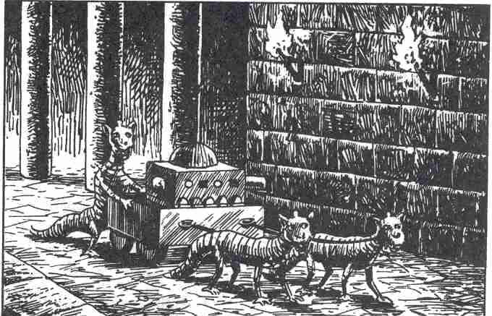

Le Doppler

Le Doppler est un monstre originaire de la deuxième lune d'Algol, quatrième planète du Soleil. En cas d'Attaque, il ne fait pas la moindre tentative de Parade, et c'est justement cela qui est son meilleur atout. En effet, la moindre blessure dont est victime le Doppler entraîne la scission de son corps en deux parties; l'ennemi a alors à lutter contre deux Dopplers, car chacune des parties possède toute la puissance agressive du Doppler d'origine. Cette scission continue à se produire chaque fois qu'un des fragments est touché. Lorsque tous les points de Vie du Doppler d'origine sont épuisés, la tribu tout entière s'évanouit comme un fantôme. Dans le combat, les doubles se tiennent toujours devant l'original ce qui oblige l'ennemi à se battre successivement contre tous les doubles avant d'avoir de nouveau l'occasion d'attaquer l'original. Un combattant isolé n'a donc pratiquement aucune chance de venir à bout d'un Doppler.

Valeurs d'un Doppler :
Courage 18 Attaque 9
Energie Vitale 60 Parade 0
Protection 0 Points d'Impact 1D + 1
Classe de monstre 70

Le Dragonien

Les Dragoniens sont des monstres originaires d'une planète qui trace son orbite quelque part dans l'espace autour d'un double Soleil rouge. Ils ont été découverts par les œils-de-Feu qui leur ont donné un nom impossible à prononcer. Les Dragoniens sont des démons ailés qui, sur la courbe de l'évolution, se situent entre les sauriens ailés, les oiseaux et les vampires. Ce qui frappe surtout chez eux, ce sont les griffes et le bec énormes, avec lesquels ils s'attaquent à des adversaires de la taille d'un éléphant. Ils ont eux-mêmes environ deux fois la taille d'un homme et une envergure de plus de 10 mètres.

Valeurs d'un Dragonien :
Courage 10 Attaque 15
Energie Vitale 25 Parade 10
Protection 1 Points d'Impact 2D (bec)
3D (griffes)
Classe de monstre 25

Suivant les circonstances, il faut jeter le dé pour savoir si c'est le bec ou les griffes qui ont frappé: 1,2 et 3 concernent le bec; 4, 5 et 6 indiquent les griffes.

Le Golem

Les Golems sont des créatures artificielles qui ont été formées par les Magiciens à partir de matériaux inanimés. En principe, ils sont faits d'argile qui, sous l'effet d'une très forte chaleur, devient de la terre cuite. Tant sur le plan du caractère que sur celui de l'anatomie, les Golems ne sont soumis à aucune règle précise; ils sont comme l'a voulu leur créateur. Mais on ne peut prévoir leurs réactions et plus d'un Golem s'est déjà retourné contre son maître. Si le Golem de Borbarad était d'une docilité parfaite, en revanche, il n'a jamais été aussi malfaisant que le voulait son maître. Cependant, c'est un adversaire dangereux, à cause justement de ses réactions imprévisibles. Il fait l'effet d'être très lent, et d'ailleurs il l'est en général. Mais il est aussi capable, le cas échéant, d'agir avec une extrême rapidité sans que l'on s'y attende. Aussi chaque série de 2 assauts normaux est-elle suivie d'un assaut rapide, selon les valeurs indiquées entre parenthèses. Du reste, le Golem continue à se battre même quand son corps a été fractionné, mais avec des valeurs réduites de moitié. Après la division, il ne lui reste donc plus que 25 points de Vie.

Valeurs d'un Golem :
Courage 10 Attaque 8 (16)
Energie Vitale 50 Parade 8 (16)
Protection 1 Points d'Impact 2D
Classe de Monstres 30

L'œil-de-Feu

Les œils-de-Feu sont des Aliens de Riguel VII. Ils sont arrivés en Aventurie avec leur vaisseau spatial et sont tombés aux mains de Borbarad. Ils étaient à l'origine de caractère débonnaire, mais Borbarad les transforma à l'aide de procédés magiques. Il éteignit leur intelligence et éveilla en eux des instincts tels que l'agressivité et la perfidie. Son objectif était d'en faire une armée d'esclaves à sa solde avec laquelle il voulait semer la peur et l'effroi parmi ses concurrents. Car sur le plan physique, les œils-de-Feu étaient déjà très imposants avant d'avoir subi les manipulations de Borbarad : d'une taille bien supérieure à 3 m, puissants, le corps entièrement velu, ils ressemblent beaucoup à un cyclope, avec leur unique œil de flamme. L'œil-de-Feu est à la fois maladroit et très fort. A cause de sa grande perfidie, il a le droit d'attaquer l'ennemi une fois supplémentaire après chaque série de 3 assauts. Il lui reste des souvenirs rudimentaires de l'époque où ses ancêtres ont subi des mauvais traitements de la part de Borbarad et de sa clique, de sorte qu'actuellement il considère l'homme comme son principal ennemi et il l'attaque dès qu'il le voit.

Valeurs d'un œil-de-Feu
Courage 18 Attaque 7
Energie Vitale 30 Parade 7
Protection 2 Points d'Impact 3D
Classe de monstre 30

Le Tanné

Les Tannés sont d'anciens mercenaires à la solde de Borbarad. Ils ont été momifiés, mais Borbarad leur a donné le pouvoir de revenir à une pseudo-vie, par-delà l'espace et le temps. Leur peau semblable à du cuir leur a valu leur nom; toutefois il existe aussi parmi eux de purs squelettes. Que ce soit avec ou sans épiderme, les Tannés sont difficiles à battre avec des armes d'estoc aiguës, dont les PI sont divisés par deux, tandis que les sabres et les haches produisent sur eux leur effet habituel.

Valeurs d'un Tanné :
Courage 10-15 Attaque 8-13
Energie Vitale 10-15 Parade 8-13
Protection 0-5 Points d'Impact de 1D-2
à 1D+4
Classe de monstre 10

Le Verafer

Les Verafers sont des animaux de 30 cm de longueur environ et de 1 cm d'épaisseur; ils se nourrissent de cailloux et de métal. Quand ils mangent, ils sécrètent de minuscules quantités d'acide sur le devant de leur bouche, qui pulvérise leur pâtée et la rend digeste. Ils dédaignent toutes matières organiques, même mortes, et détestent aussi certains alliages métalliques. Ils travaillent avec une précision telle que, par exemple, ils peuvent ronger les ferrures d'un coffre ou l'armure d'un héros sans attaquer le bois ou le corps de l’homme. Les Verafers sont rares en Aventurie, et ils n'ont pas tendance à se multiplier. Au contraire, ils sont tellement bien implantés dans des lieux précis, que l'on a déjà vu des populations entières se laisser mourir de faim après avoir évidé une montagne, plutôt que de s'attaquer à la montagne voisine. On ne les rencontre qu'en colonies où ils grouillent sur un espace très restreint. Bien que habituellement lents et nonchalants, ils réagissent avec une extrême agressivité à la lumière; la lumière provoque chez eux une fringale telle qu'ils dévorent en quelques secondes des centaines de kilos de pierre ou de métal.

Valeurs d'un Verafer
Courage 15 Attaque 12
Energie Vitale 3 Parade 5
Protection 3 Points d'Impact 1 pièce
d’armure
Classe de monstre 3

